Trabajo intermodular

Trabajo: Documentación inicial Proyecto Intermodular

Convocatoria: 1ª
Fecha: 21-02-2025

Elaborado: Óscar Eduardo Arango, Jon Ander Elvira, Víctor Torrens y Santiago Quiceno

Contenido
1. OBJETIVOS Y ALCANCE 4
Objetivos 4
Alcance 5
2. GESTIÓN DE PROYECTO 7
Planificación 7
Estimación 9
Seguimiento y control 10
3. GESTIÓN DE LA CONFIGURACIÓN 11
Elementos de Configuración (EC) 11
Nomenclatura de versiones 12
Sistema de almacenamiento de versiones 13
Metadatos de versión 14
Procedimiento de gestión de incidencias 14
Sistemas de copias de seguridad (backups) 15
4. ANÁLISIS Y GESTIÓN DEL RIESGO 17
El Identificación de riesgos 17
Evaluación de riesgos 18
Planificación de respuestas a los riesgos 19
Seguimiento y control de riesgos 22
5. ASEGURAMIENTO DE LA CALIDAD 23
Productos y procesos sujetos a control de calidad 23
Procedimiento de participación del usuario en la evaluación 28
6. ANÁLISIS 29
Especificación de requisitos 29
Estudio de viabilidad técnica 40
Diagrama de casos de uso 43
Modelo entidad relación 44
7. DISEÑO 45
Arquitectura del Sistema 45
Diagrama de Clases 62
Modelo Relacional 75
8. MATRICES DE TRAZABILIDAD 80
Especificación de requisitos - casos de uso 80
Especificación de requisitos – modelo entidad relación 81
Especificación de requisitos – modelo relacional 82
Casos de uso – clases 83
Modelo entidad relación – clases 83

OBJETIVOS Y ALCANCE

Objetivos
El objetivo principal de Bibliotales es desarrollar una aplicación móvil para Android que funcione como una plataforma digital integral orientada a la lectura, publicación y difusión de libros electrónicos, dirigida tanto a lectores como a creadores de contenido, para su uso diario.
Para conseguirlo, el proyecto intenta cumplir los siguientes objetivos específicos:
- Facilitar el acceso y gestión de contenidos: Proporcionar un entorno cómodo donde los usuarios puedan leer, descubrir y gestionar obras digitales.
  - Categorías soportadas: Cómics, mangas, novelas, fanfics, manhwas, etc...
- Fomentar la creación de contenido: Ofrecer un espacio dedicado a la publicación de obras, permitiendo a los autores difundir sus creaciones dentro de la plataforma.
- Potenciar la interacción social: Crear una comunidad activa mediante la implementación de reseñas, valoraciones y foros de debate específicos por libro.
- Incentivar la participación (Gamificación): Implementar un sistema de puntos que premie la actividad del usuario, permitiéndole adquirir elementos de personalización en un Marketplace interno (marcos de perfil, fondos, emojis), el cual se irá expandiendo a futuro.
- Garantizar la estabilidad técnica: Sentar las bases de un sistema seguro, organizado y escalable, que permita su mantenimiento y futura evolución comercial.
Estos objetivos definen la orientación general del proyecto y sirven como guía para el desarrollo de la aplicación y la delimitación de su alcance a futuro.

Alcance
El alcance de la app comprende el desarrollo de una aplicación móvil que cubra de forma integral el ciclo de uso de una plataforma de lectura digital, desde el acceso al contenido hasta la interacción entre usuarios, incluyendo la administración y el mantenimiento del sistema.
De manera global, el sistema abarcará las siguientes áreas funcionales y técnicas:

Facilitar el acceso y gestión de contenidos
- La aplicación distinguirá entre tres tipos de usuarios: no registrados, usuarios registrados y administradores.
- Se ofrecerá un catálogo estructurado de libros electrónicos organizados por tipos y géneros, permitiendo la lectura y consulta intuitiva.

Fomentar la creación de contenido
- La plataforma permitirá a los usuarios registrados crear, editar y publicar obras.
- Esto posiciona a Bibliotales no solo como un lector digital, sino como un repositorio activo de difusión literaria.

Potenciar la interacción social:
- Se integrarán mecanismos de comunidad como reseñas y valoraciones (escala 1 a 5).
- Se desarrollarán foros de discusión jerárquicos por libro para promover el intercambio de opiniones y debates.

Incentivar la participación (gamificación)
- La aplicación registrará la actividad del usuario transformándola en una moneda virtual (puntos).
- Estos puntos se canjearán en una tienda interna por elementos estéticos (marcos, fondos), incentivando a los usuarios a obtenerlos.

Garantizar la estabilidad técnica
- Desarrollo de un panel de administración para supervisar usuarios, moderar contenidos y gestionar el catálogo de la tienda.
- Integración de una arquitectura de tres capas: Frontend (Android Studio), Middleware (Servidor Java por Sockets) y Persistencia (Oracle para datos y Supabase para archivos pesados).

A nivel técnico, el alcance del proyecto implicará la integración de tres tecnologías principales que se comunicarán en tiempo real:
- Cliente Móvil (Frontend): Desarrollado en Android Studio (Java/XML). Será la interfaz visual con la que interactuará el usuario final.
- Servidor Intermediario (Middleware/Backend): Desarrollado en Java (NetBeans) utilizando Sockets. Actuará como puente (Componente de Acceso a Datos - CAD), gestionando las peticiones de la app móvil y aplicando la lógica de negocio antes de consultar la base de datos.
- Base de Datos y Almacenamiento: Una base de datos relacional Oracle para la persistencia estructurada (usuarios, libros, foros) y la integración de la plataforma en la nube Supabase para el almacenamiento eficiente de archivos pesados (PDFs y portadas).

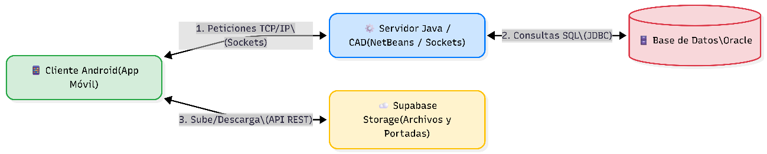

2. GESTIÓN DE PROYECTO

Planificación
La planificación del proyecto Bibliotales se ha definido desde las primeras fases del desarrollo, partiendo de un análisis previo de la viabilidad técnica y de las tecnologías disponibles para su implementación. Desde el inicio, se estableció como objetivo el desarrollo de una aplicación móvil Android orientada a la gestión y consumo de libros electrónicos, apoyada en una arquitectura cliente-servidor.
El proyecto se ha planificado siguiendo un enfoque incremental e iterativo, dividiendo el desarrollo en fases claramente diferenciadas, lo que permite validar cada parte antes de avanzar a la siguiente. Las fases planificadas hasta el momento son las siguientes:
- Fase inicial de análisis y diseño, en la que se definieron los objetivos generales del proyecto y se diseñó el modelo relacional y la estructura de la base de datos.
- Fase de implementación de la base de datos, en la que se creó y validó la base de datos Oracle, asegurando la correcta definición de tablas, relaciones y restricciones.
- Fase de creación del proyecto Android, donde se configuró el entorno de desarrollo y la estructura base de la aplicación.
- Fase de desarrollo de la capa de acceso a datos, implementada en Java mediante un CAD que centraliza la comunicación con la base de datos.
- Fase de implementación del servidor, encargado de gestionar la comunicación entre la aplicación Android y la base de datos mediante sockets.
- Fase de integración, actualmente en curso, en la que se están conectando los distintos componentes del sistema (Android, servidor y base de datos) y validando su funcionamiento conjunto.
Esta planificación demuestra que el proyecto es técnicamente viable, ya que se apoya en tecnologías conocidas por el equipo y ya se han conseguido resultados funcionales en las primeras fases del desarrollo.
Fase | Título de la Fase | Descripción | Duración (Jornadas)
Fase 1 | Análisis y diseño | Definición de objetivos, alcance, especificación de requisitos y diseño del modelo relacional E/R. | 10 jornadas
Fase 2 | Implementación de la Base de Datos | Creación y validación de la base de datos Oracle (tablas, relaciones, secuencias y triggers). | 10 jornadas
Fase 3 | Creación del proyecto Android | Configuración del entorno, arquitectura base en Android Studio y diseño de interfaces iniciales. | 10 jornadas
Fase 4 | Desarrollo CAD y Servidor | Programación de la capa de acceso a datos en Java y configuración del servidor mediante Sockets. | 15 jornadas
Fase 5 | Integración de Sistemas | Conexión Android-Servidor-Oracle-Supabase. Implementación de los CRUDs para todas las entidades. | 25 jornadas
Fase 6 | Documentación y Presentación | Redacción de la memoria final, matrices de trazabilidad y preparación de la defensa del Proyecto Intermodular. | 10 jornadas
 |  | TOTAL JORNADAS ASIGNADAS: | 80 jornadas

Estimación
Para la correcta ejecución de las fases planificadas, se ha definido la asignación de recursos humanos y materiales/tecnológicos. El equipo de desarrollo está compuesto por 4 miembros (Óscar, Jon Ander, Víctor y Santiago), los cuales asumirán roles transversales durante la implementación.
Fase | Recursos Humanos (Equipo) | Recursos Materiales y Tecnológicos
1. Análisis y diseño | 4 Desarrolladores (Análisis de requisitos y modelado) | Equipos informáticos (PCs).  Microsoft Word, Draw.io / Mermaid (Diagramas).
2. Implementación BD | 4 Desarrolladores (DBAs) | PCs.  Oracle Database, Oracle SQL Developer.
3. Creación proyecto Android | 4 Desarrolladores (Frontend) | PCs y dispositivos móviles de prueba.  Android Studio (Java/XML).
4. Desarrollo CAD y Servidor | 4 Desarrolladores (Backend) | PCs.  NetBeans (Java Sockets, JDBC).
5. Integración de Sistemas | 4 Desarrolladores (Full-Stack) | PCs.  Android Studio, NetBeans, Oracle, Supabase (API REST). Git/GitHub.
6. Documentación y Presentación | 4 Desarrolladores (Documentación) | PCs.  Microsoft Word, Microsoft PowerPoint (Presentación).

Seguimiento y control
El seguimiento y control del proyecto se realiza de forma continua durante todo el desarrollo, lo que refuerza el carácter de documento vivo de este apartado. El control del avance se basa en la verificación de hitos técnicos y funcionales previamente planificados.
Para el seguimiento, se tienen en cuenta los siguientes indicadores:
- Número de entidades con CRUD completo.
- Correcta integración entre la aplicación Android, el servidor y la base de datos.
- Funcionamiento estable de las operaciones implementadas.
- Número de incidencias detectadas y resueltas.
El control del proyecto se apoya en:
- Uso de control de versiones mediante Git y GitHub.
- Registro y gestión de incidencias durante el desarrollo.
- Pruebas continuas de las funcionalidades implementadas.
- Revisión periódica del estado del proyecto para detectar posibles retrasos o problemas de integración.
Gracias a este seguimiento constante, es posible detectar desviaciones respecto a la planificación inicial y aplicar las correcciones necesarias, garantizando así el avance progresivo y controlado del proyecto.

3. GESTIÓN DE LA CONFIGURACIÓN
El Plan de Gestión de la Configuración tiene como objetivo establecer los procedimientos necesarios para controlar, registrar y gestionar todos los elementos del proyecto Bibliotales que puedan verse afectados por cambios, errores o mejoras a lo largo de su desarrollo.
Este plan garantiza la trazabilidad, integridad y coherencia del producto software, facilitando el control de versiones de los distintos componentes del proyecto y definiendo un procedimiento claro para la gestión de incidencias que puedan surgir durante la ejecución de este mismo.

Elementos de Configuración (EC)
Los Elementos de Configuración (EC) son aquellos productos susceptibles de sufrir modificaciones durante el ciclo de vida del proyecto y que, por tanto, requieren un estricto control de versiones.
Se han identificado los siguientes EC y sus correspondientes sistemas de almacenamiento:
Elemento de Configuración (EC) | Descripción y Contenido | Sistema de Almacenamiento y Control
EC-01: Código Fuente (Frontend) | Proyecto en Android Studio (XML, Java/Kotlin). | Repositorio remoto en GitHub.
EC-02: Código Fuente (Backend) | Proyecto en NetBeans (Servidor Java, CAD). | Repositorio remoto en GitHub.
EC-03: Base de Datos | Scripts SQL de creación (DDL) y datos maestros (DML). | Repositorio GitHub + Oracle Database local.
EC-04: Recursos Multimedia | Portadas de libros, archivos PDF de las obras y cosméticos del Marketplace. | Alojamiento en la nube mediante Supabase Storage.
EC-05: Documentación | Memoria del proyecto, especificación de requisitos y manuales. | Google Drive (Historial de versiones de Google Docs).

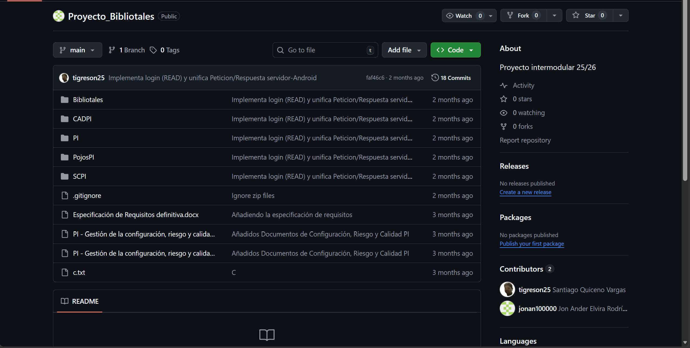

Nomenclatura de versiones
Para el código fuente alojado en GitHub, se utilizará el estándar de versionado semántico (Semantic Versioning), estructurado con la nomenclatura vX.Y.Z:
- X (Versión Mayor): Cambios drásticos o incompatibles (ej. rediseño completo de la arquitectura).
- Y (Versión Menor): Nuevas funcionalidades compatibles con la versión anterior (ej. añadir el foro o el marketplace).
- Z (Parche): Corrección de errores (bugfixes) o incidencias.
Por cada versión o commit subido al sistema de control, se registrarán obligatoriamente los siguientes metadatos:
- Autor: Miembro del equipo que realiza el cambio.
- Fecha y Hora: Marca de tiempo automática de la subida (timestamp).
- Descripción breve: Resumen de los cambios implementados.
- ID de Incidencia (Opcional): Si el cambio resuelve un error, se incluirá el número de la incidencia asociada (ej. Fix #12).

A continuación, se mostrará el diagrama de Flujo del Control de Versiones (Git Flow).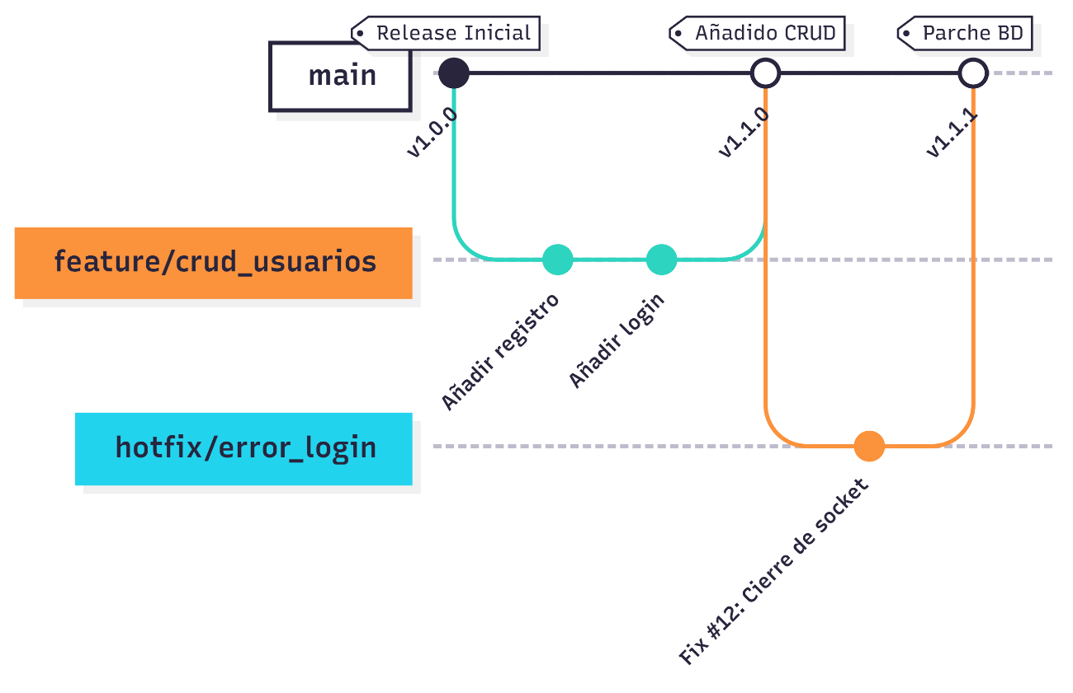

Sistema de almacenamiento de versiones
Todas las versiones de los Elementos de Configuración se almacenarán en un sistema de control de versiones distribuido, utilizando Git junto con la plataforma GitHub como repositorio central del proyecto.
Se utilizará la siguiente estructura de ramas:
- main: versión estable del proyecto, lista para entrega.
- develop: rama de desarrollo activo e integración de funcionalidades.
- feature/*: ramas destinadas al desarrollo de nuevas funcionalidades.
- hotfix/*: ramas destinadas a la corrección de incidencias críticas.
Cada modificación realizada en el repositorio se registrará mediante un commit, el cual incluirá un mensaje descriptivo que indique el cambio realizado. La información de autor y fecha quedará registrada automáticamente por el sistema de control de versiones.

Metadatos de versión
Para cada versión de un Elemento de Configuración se almacenarán los siguientes metadatos:
- Identificador de versión.
- Nombre del elemento de configuración.
- Versión asignada (según la nomenclatura definida).
- Fecha de creación o modificación.
- Autor del cambio.
- Descripción del cambio realizado.
- Estado de la versión: Estable, En revisión u Obsoleta.
Estos metadatos se gestionarán dentro del propio repositorio mediante:
- Etiquetas (tags) en Git.
- Archivo CHANGELOG.md, donde se documentarán los cambios más relevantes.

Procedimiento de gestión de incidencias
Cualquier fallo detectado en los Elementos de Configuración o durante la ejecución del proyecto será gestionado mediante el sistema de Issues (Incidencias) de GitHub, siguiendo este procedimiento:
Fase del Procedimiento | Acción a realizar
1. Registro (Apertura) | Se crea un Issue en GitHub detallando el error, el módulo afectado (Android, Servidor, BD) y los pasos para reproducirlo.
2. Evaluación (Asignación) | El equipo revisa el Issue, evalúa su impacto en el sistema y asigna un responsable técnico para su resolución.
3. Solución (Desarrollo) | El responsable crea una rama secundaria en Git, corrige el error y realiza un commit indicando el ID de la incidencia.
4. Cierre (Validación) | Se fusiona (merge) la corrección con la rama principal y se marca la incidencia como "Cerrada" (Closed).

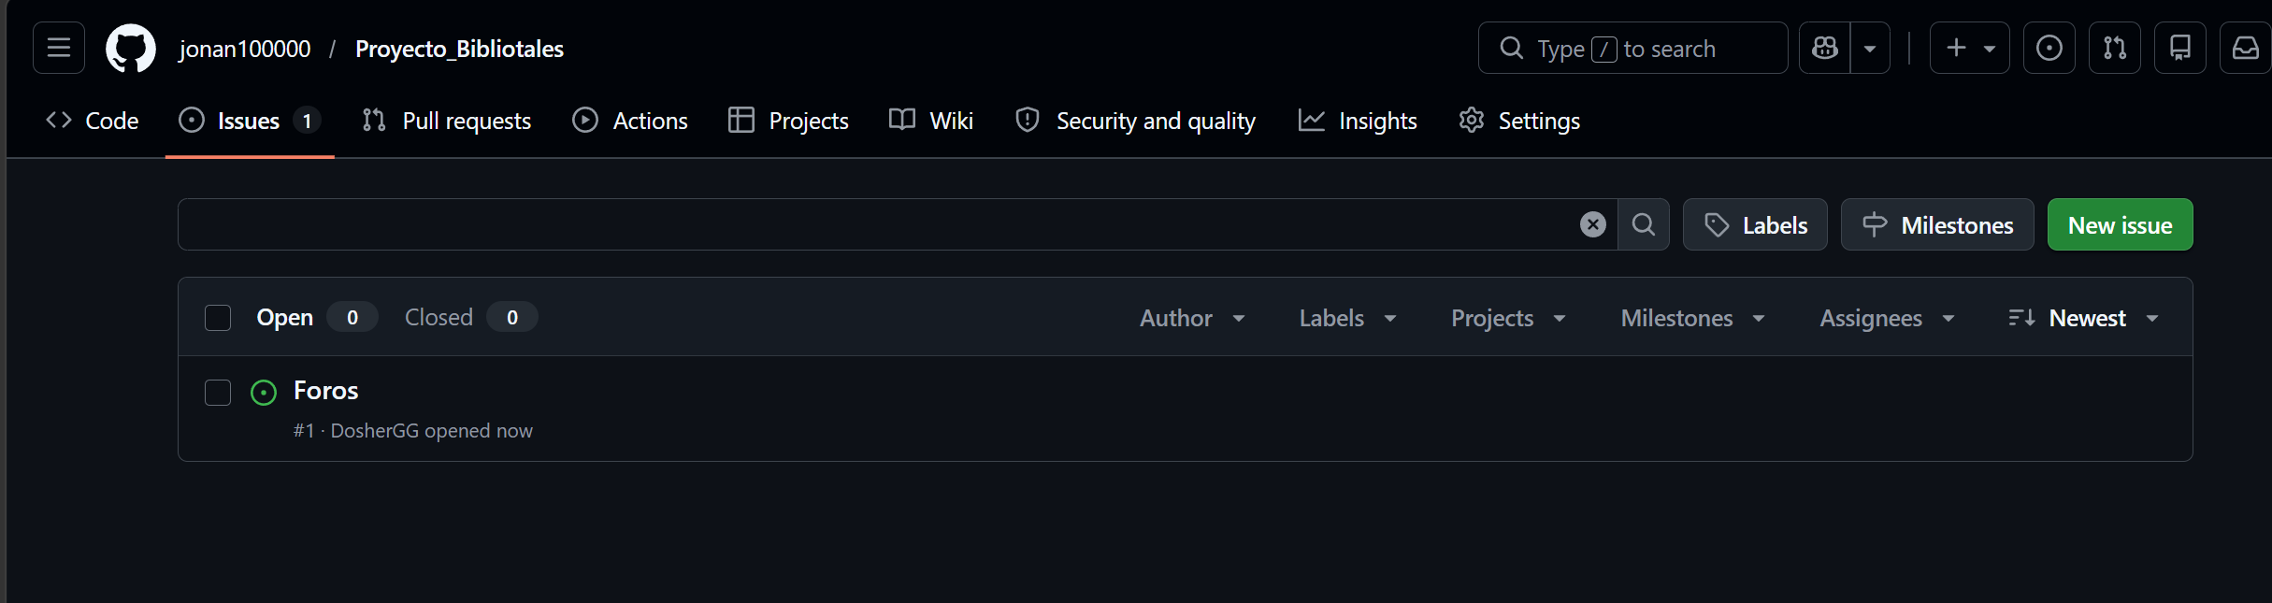
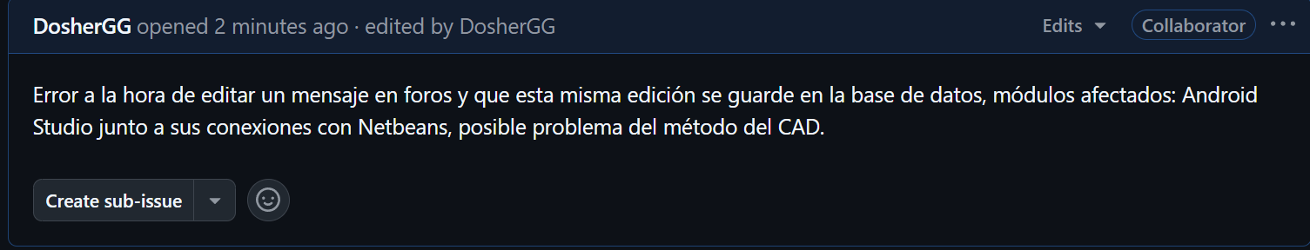

Sistemas de copias de seguridad (backups)
Para garantizar la integridad y recuperación de los datos ante posibles fallos críticos, se ha establecido una política de copias de seguridad automatizada.
Siguiendo las restricciones de seguridad del sistema, se ha definido una ventana de backup diaria entre las 3:00 y las 5:00 AM. Durante este intervalo, los procesos de modificación en el servidor quedan bloqueados para asegurar la consistencia de los datos exportados.
Base de Datos (Oracle): Se generan dumps automáticos de la base de datos (copia lógica completa) que se almacenan en un disco externo de seguridad.
Archivos Pesados (Supabase): La infraestructura en la nube de Supabase gestiona automáticamente sus propias réplicas de seguridad, garantizando la disponibilidad de los PDFs y portadas.
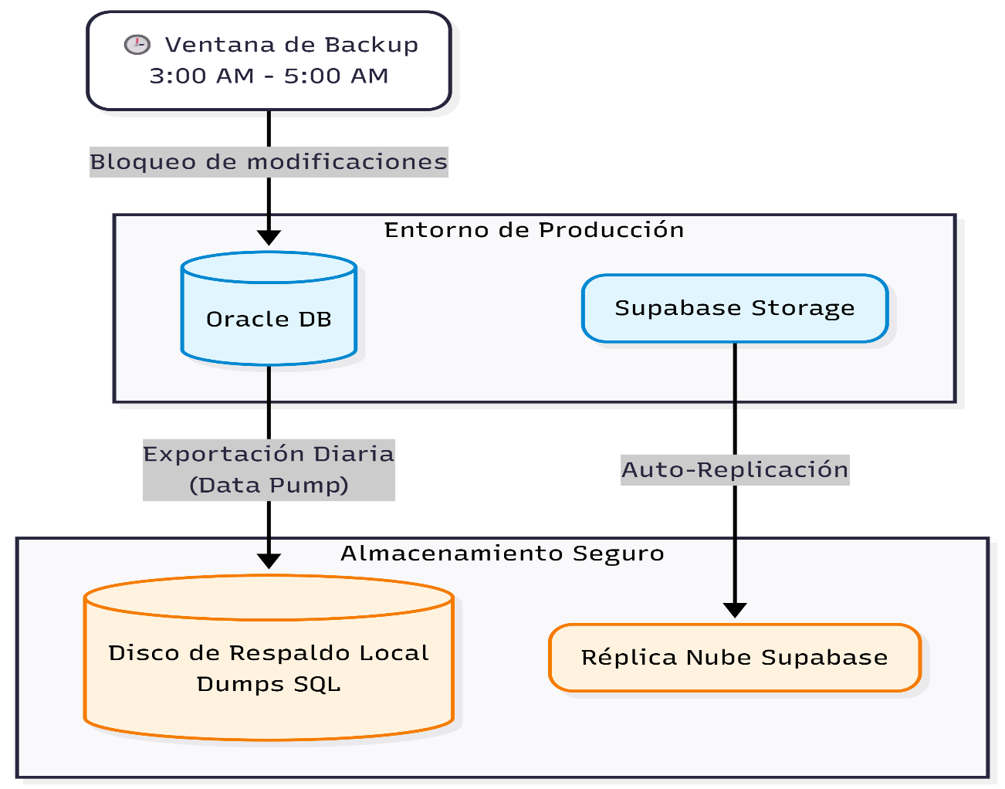

4. ANÁLISIS Y GESTIÓN DEL RIESGO
El modelo de gestión de riesgos empleado en el proyecto se fundamenta en un enfoque proactivo y preventivo. A diferencia de los modelos puramente reactivos, este modelo sí contempla de forma explícita la definición de medidas de prevención destinadas a mitigar la probabilidad de que un riesgo se materialice, acompañadas de planes de contingencia para minimizar su impacto en caso de que ocurran.

El Identificación de riesgos
Tras analizar el alcance, la planificación y la arquitectura técnica del proyecto se han identificado los siguientes riesgos asociados al desarrollo:
- Retrasos en el desarrollo, derivados de la cantidad de funcionalidades previstas en la versión base de la aplicación.
- Fallos técnicos en el desarrollo Android, como errores de programación, excepciones en tiempo de ejecución o incompatibilidades con librerías.
- Problemas de integración con la base de datos, incluyendo errores en relaciones, consultas incorrectas o pérdida de datos.
- Baja coordinación del equipo, que podría provocar duplicación de tareas o bloqueo de miembros del equipo.
- Riesgos de seguridad, relacionados con la gestión de contraseñas, control de accesos y protección de datos.
- Sobrecarga de funcionalidades, al intentar implementar características no prioritarias antes de consolidar el núcleo del sistema.
- Falta de pruebas suficientes, que podría ocasionar errores no detectados en fases avanzadas o en producción.
- Riesgos externos no previstos, como cambios en requisitos académicos, plazos de entrega o disponibilidad de recursos.

Evaluación de riesgos
Cada riesgo identificado ha sido evaluado en función de su probabilidad de ocurrencia y del impacto que tendría sobre el proyecto, obteniendo así su nivel de riesgo:
Riesgo | Probabilidad | Impacto | Nivel de riesgo
Retrasos en el desarrollo | Media | Alta | Crítico
Fallos técnicos | Media | Alta | Alto
Problemas de integración BBDD | Media | Alta | Alto
Falta de pruebas suficientes | Media | Alta | Alto
Riesgos de seguridad | Baja | Alta | Alto
Sobrecarga de funcionalidades | Alta | Media | Alto
Baja coordinación del equipo | Media | Media | Medio
Riesgos externos | Baja | Media | Medio
Conflictos de integración y pérdida de código | Media | Alta | Alto
Inestabilidad de concurrencia del servidor Java | Media | Alta | Alto

Esta evaluación permite priorizar los riesgos más críticos y asignar recursos adecuados para su mitigación.

Planificación de respuestas a los riesgos
Para cada riesgo identificado se han definido acciones preventivas y acciones de contingencia, así como los responsables de su ejecución.
Retrasos en el desarrollo
- Acciones preventivas: planificación realista mediante diagrama de Gantt y priorización de funcionalidades.
Responsable: líder del proyecto.
- Acciones de contingencia: replanificación de tareas y eliminación o postergación de funcionalidades no críticas.
Responsable: líder del proyecto.
Fallos técnicos
- Acciones preventivas: uso de buenas prácticas de programación, actualización de herramientas y pruebas de compatibilidad.
Responsable: equipo desarrollador.
- Acciones de contingencia: documentación de errores y búsqueda de soluciones alternativas.
Responsable: desarrollador asignado.
Problemas de integración con la base de datos
- Acciones preventivas: revisión del modelo relacional y pruebas unitarias de consultas.
Responsable: responsable de BBDD.
- Acciones de contingencia: restauración de copias de seguridad y corrección de migraciones.
Responsable: equipo técnico.
Baja coordinación del equipo
- Acciones preventivas: reuniones semanales de seguimiento y uso de herramientas de gestión de tareas.
Responsable: líder del proyecto.
- Acciones de contingencia: reuniones extraordinarias y redistribución de tareas.
Responsable: líder del proyecto.

Riesgos de seguridad
- Acciones preventivas: cifrado de contraseñas, control de accesos por rol y aplicación de buenas prácticas de seguridad.
Responsable: equipo desarrollador.
- Acciones de contingencia: corrección inmediata de vulnerabilidades detectadas.
Responsable: equipo desarrollador.
Sobrecarga de funcionalidades
- Acciones preventivas: limitar el desarrollo a funcionalidades prioritarias y mantener extras en hibernación.
Responsable: líder del proyecto.
- Acciones de contingencia: eliminación de funcionalidades no esenciales y reasignación de tareas.
Responsable: líder del proyecto.
Falta de pruebas suficientes
- Acciones preventivas: planificación de pruebas unitarias y de integración desde fases tempranas.
Responsable: equipo de QA.
- Acciones de contingencia: corrección prioritaria de errores detectados en fases avanzadas.
Responsable: equipo desarrollador.
Riesgos externos
- Acciones preventivas: seguimiento continuo de plazos y requisitos académicos.
Responsable: líder del proyecto.
- Acciones de contingencia: adaptación del alcance y planificación según el riesgo detectado.
Responsable: equipo desarrollador.

Conflictos de integración y pérdida de código
- Acciones preventivas: Aplicación estricta del flujo de trabajo mediante ramas y parches. Registro obligatorio de metadatos en cada commit para garantizar la trazabilidad total.
Responsable: Equipo desarrollador.
- Acciones de contingencia: Resolución manual de conflictos de fusión por el responsable técnico y uso de las etiquetas de Git para revertir el sistema a la última versión estable funcional detectada.
Responsable: Equipo desarrollador.
Inestabilidad en la concurrencia del servidor Java
- Acciones preventivas: Implementación de una arquitectura de hilos para gestionar conexiones simultáneas de forma independiente y realización de pruebas de carga iniciales.
Responsable: Equipo desarrollador (Backend).
- Acciones de contingencia: Reinicio del servicio en el entorno de producción y optimización del código del Socket para liberar recursos bloqueados en caso de saturación.
Responsable: Desarrollador asignado.

Seguimiento y control de riesgos
Durante la ejecución del proyecto se realizarán actuaciones continuas para supervisar la evolución de los riesgos:
- Revisión periódica de riesgos en reuniones semanales.
- Actualización del Plan de Gestión de Riesgos cuando sea necesario.
- Registro y seguimiento de incidencias mediante herramientas de control.
- Validación de funcionalidades críticas mediante pruebas continuas.
Los actores involucrados en estas actuaciones son:
- Líder del proyecto, encargado de la supervisión general.
- Equipo desarrollador, responsable de la resolución de incidencias técnicas.
- Responsable de base de datos, encargado de la integridad y seguridad de los datos.
- Equipo de QA, encargado de la validación y aseguramiento de la calidad.

Con este plan se identifican los riesgos inherentes a la ejecución del proyecto y se definen las medidas preventivas y los medios técnicos, organizativos y humanos necesarios para minimizar su impacto durante el desarrollo, y así tener mejor preparado todo.

5. ASEGURAMIENTO DE LA CALIDAD
El Plan de Aseguramiento de la Calidad del proyecto Bibliotales tiene como objetivo garantizar que tanto los procesos de desarrollo como los productos generados durante la ejecución del proyecto cumplan con unos niveles de calidad previamente establecidos.
Este plan se aplica a todas las fases del proyecto, desde el análisis inicial hasta la entrega final del producto software, e incluye la validación por parte de los usuarios finales, así como la revisión y control de la documentación asociada a la aplicación.

Productos y procesos sujetos a control de calidad
A continuación, se detallan los principales productos y procesos del proyecto que estarán sujetos a control de calidad, indicando para cada uno de ellos los indicadores de calidad y los procedimientos de evaluación asociados.
Especificación de requisitos
- Indicadores de calidad:
  - 100% de requisitos aprobados por el usuario respecto al total propuesto.
  - Máximo de 2 iteraciones necesarias hasta la aprobación final.
- Procedimientos de evaluación:
  - Revisión formal del documento por parte del equipo de desarrollo.
  - Validación explícita por parte de usuarios representativos mediante checklist.
  - Registro de observaciones y cambios solicitados en cada iteración.

Modelo de datos y diagramas UML
- Indicadores de calidad:
  - 100% de coherencia entre el Diagrama de Clases, el modelo entidad-relación y los requisitos funcionales.
  - 0 ambigüedades o relaciones incorrectas detectadas antes de la programación.
- Procedimientos de evaluación:
  - Revisiones internas entre los miembros del equipo.
  - Pruebas de integridad sobre la base de datos.
  - Ajustes progresivos conforme evolucionen los requisitos.
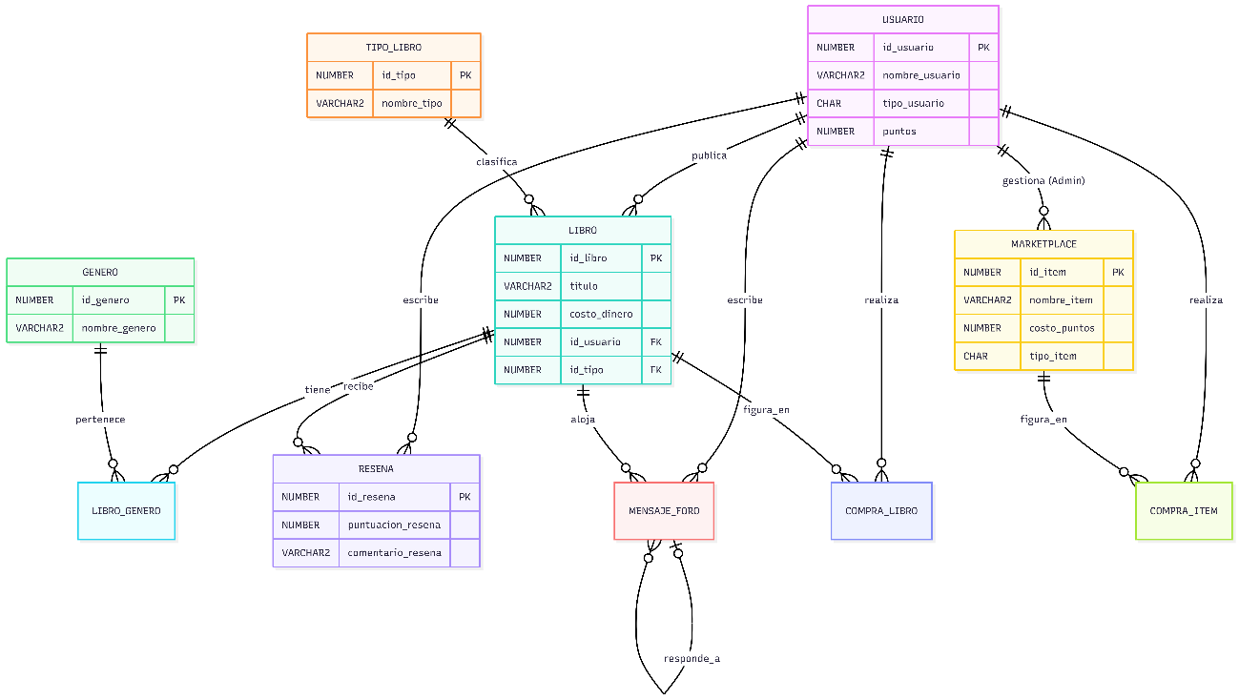
Código fuente de la aplicación
- Indicadores de calidad:
  - 100% de funcionalidades implementadas respecto a las planificadas.
  - < 5 errores (bugs) detectados por módulo en pruebas unitarias y de integración.
- Procedimientos de evaluación:
  - Revisión del código fuente mediante code review en el repositorio.
  - Ejecución de pruebas unitarias y de integración. A continuación, se detallarán ejemplos reales de las pruebas realizadas para respaldar este procedimiento:
- Ejemplo de prueba en Android Studio: Se validó el flujo completo de inicio de sesión y el acceso a la lista de libros, verificando que la interfaz XML carga correctamente y la lógica de Java captura bien los datos introducidos por el usuario.
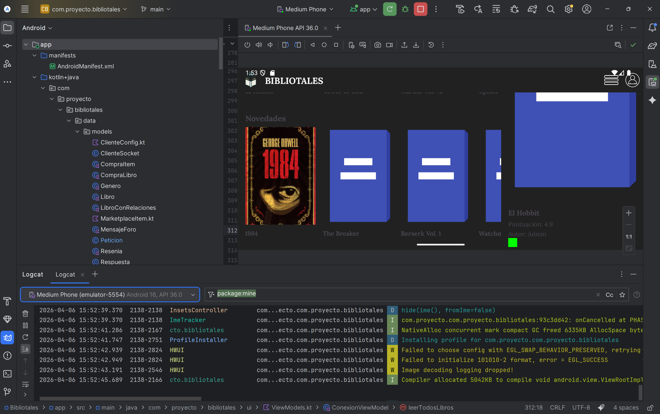
- Ejemplo de prueba de accesos al CAD (Servidor): Se lanzó el servidor en NetBeans y se simuló una conexión cliente por Sockets. Se verificó que el CAD recibe la petición, ejecuta correctamente la consulta mediante JDBC en Oracle y devuelve los datos estructurados sin lanzar excepciones.
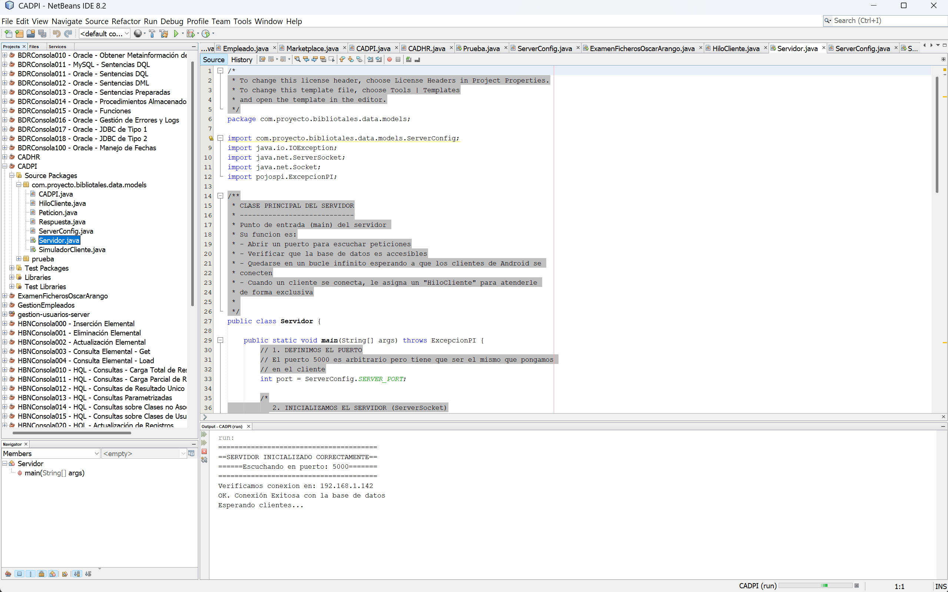
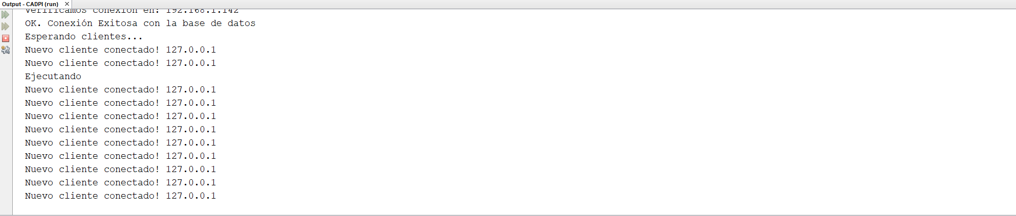

Manual de usuario
- Indicadores de calidad:
  - Nivel de comprensión de al menos un 7/10 en las encuestas a usuarios no técnicos.
  - 100% de cobertura de las funcionalidades implementadas
- Procedimientos de evaluación:
  - Revisión del manual por usuarios externos al equipo de desarrollo.
  - Recogida de feedback sobre claridad, estructura y utilidad.
  - Aplicación de mejoras y correcciones basadas en dicho feedback.

Producto software final
- Indicadores de calidad:
  - 100% de los casos de uso principales se ejecutan correctamente de principio a fin.
  - 0 incidencias críticas (bloqueantes) detectadas durante las pruebas finales.
  - Nivel de satisfacción del usuario > 75% en las pruebas de validación.
- Procedimientos de evaluación:
  - Pruebas funcionales completas con usuarios reales.
  - Registro y seguimiento de incidencias detectadas.
  - Corrección de errores críticos antes de la entrega final.

Procedimiento de participación del usuario en la evaluación
Con el objetivo de garantizar que el producto final cumple las expectativas del usuario, se establece un procedimiento de evaluación participativa, estructurado en las siguientes fases:
- Validación funcional
Sesiones de prueba con usuarios representativos, en las que se validarán los principales flujos de la aplicación, como lectura de libros, publicación de contenidos, creación de reseñas y participación en foros.
- Evaluación mediante cuestionarios
Los usuarios completarán cuestionarios de evaluación centrados en:
  - Usabilidad e interfaz.
  - Cumplimiento de requisitos funcionales.
  - Utilidad y claridad del manual de usuario.
- Documentación de conformidad y propuestas de mejora
Se elaborarán documentos de validación en los que los usuarios podrán aprobar o rechazar funcionalidades concretas y proponer mejoras o ampliaciones.
Los resultados obtenidos en estas fases se documentarán y, en caso de detectarse desviaciones significativas, se aplicarán las acciones correctivas necesarias antes de la entrega del producto final.

6. ANÁLISIS

Especificación de requisitos
La especificación de requisitos define las capacidades del sistema Bibliotales.
Para facilitar la comprensión, se han agrupado los requisitos funcionales (RF) por módulos operativos, resumiendo su comportamiento en las siguientes tablas técnicas
A. Gestión del Catálogo (Libros, Tipos y Géneros)
Este módulo permite la administración integral de las obras digitales y su categorización.
ID | Requisito | Descripción Resumida | Referencia Técnica
RF.1  –  RF.5 | Ciclo de vida del Libro | Permite el alta, consulta, modificación y baja de obras.  Requiere campos obligatorios como titulo y url_archivo. | Tabla LIBRO
RF.6  –  RF.10 | Gestión de Tipos | Define categorías base (manga, novela, etc.) con restricciones de unicidad | Tabla TIPO_LIBRO
RF.16  –  RF.21 | Gestión de Géneros | Clasificación temática múltiple mediante tabla intermedia para permitir búsquedas precisas. | Tabla LIBRO_GENERO

B. Gestión de Usuarios y Seguridad
Define los perfiles de acceso y la información sensible de los participantes.
ID | Requisito | Descripción Resumida | Referencia Técnica
RF.11  –  RF.15 | Administración de Perfiles | Registro de nuevos usuarios con rol “registrado” por defecto y saldo 0. Los administradores pueden modificar puntos y niveles. | Tabla USUARIO
RF.13 | Alta de Usuario | Validación estricta de unicidad en correo y nombre de usuario para evitar duplicidad. | Tabla USUARIO

C. Interacción de la Comunidad (Reseñas y Foros)
Módulo orientado a potenciar la actividad social y el intercambio de opiniones entre lectores.
ID | Requisito | Descripción Resumida | Referencia Técnica
RF.22  –  RF.26 | Sistema de Reseñas | Valoraciones numéricas (rango 1 a 5) comentarios vinculados a una obra y autor | Tabla RESEÑA
RF.27  –  RF.31 | Foros de Debate | Implementación de hilos jerárquicos (id_mensaje_padre) para permitir respuestas directas. | Tabla MENSAJE_FORO

D. Economía Interna y Marketplace
Gestión de la gamificación y las transacciones de personalización y contenido.
ID | Requisito | Descripción Resumida | Referencia Técnica
RF.32  –  RF.36 | Catálogo de Items | Definición de productos estéticos (marcos, fondos) con coste en puntos virtuales. | Tabla MARKETPLACE
RF.37  –  RF.44 | Transacciones | Registro de compra de libros y canje de ítems, verificando saldo suficiente antes de confirmar. | Tablas COMPRA_LIBRO y COMPRA_ITEM

RF.1. Información del libro
La información que el sistema almacena para cada libro registrado en la plataforma incluye un identificador id_libro (entero, clave primaria y autoincremental), un título (obligatorio y único), una descripción (texto), el identificador del usuario asociado id_usuario (FK a usuario.id_usuario), la fecha de publicación, una url_archivo (obligatoria, única y con formato URL) y el id_tipo (FK a tipo_libro.id_tipo). Adicionalmente, el género se gestiona mediante la relación libro_genero, con clave primaria compuesta por id_libro e id_genero. Con esta estructura, las obras dispondrán de los atributos necesarios para su gestión y publicación
RF.2. Consulta de libros
Los usuarios registrados y administradores podrán acceder al catálogo para consultar los libros disponibles en la plataforma. Al entrar, el sistema mostrará una lista resumida con el título, autor y tipo de cada obra. Se podrán aplicar filtros por género o tipo, ordenar los resultados por fecha y navegar mediante paginación. Al seleccionar un libro, se mostrará el detalle completo y el acceso al archivo digital según los permisos del perfil. Como alternativa, si el usuario no tiene permisos, el sistema ocultará el contenido exclusivo. Este requisito enlaza con las operaciones de alta, baja y modificación.

RF.3. Alta de libro
El sistema permitirá a los usuarios registrados y administradores dar de alta nuevas obras, siempre que estén debidamente autenticados. Para registrar un libro, el usuario introducirá los datos definidos en el RF.1. El sistema validará automáticamente las restricciones de obligatoriedad, formato y unicidad. Si los datos son correctos, la obra se almacenará en la base de datos y quedará disponible para la lectura. Como alternativa, si algún dato incumple las reglas o el título ya existe, el sistema informará del error para su corrección.
RF.4 Modificación de libro
La actualización de la información de un libro previamente registrado podrá ser realizada por el autor original o un administrador. Tras localizar la obra mediante la consulta (RF.2), el sistema mostrará los datos actuales para su edición. Al guardar, se validarán los cambios conforme a las restricciones de formato. Por lo que, si se intenta editar una obra ajena sin permisos de administrador, el sistema devolverá un error de acceso, haciendo que, la información quedase actualizada correctamente en el repositorio.
RF.5. Baja de libro
Los administradores tendrán la facultad de eliminar libros de la plataforma tras localizarlos en el catálogo. Al seleccionar la eliminación, el sistema solicitará una confirmación previa y verificará que no existan dependencias críticas, como reseñas o mensajes de foro asociados. Si se cumplen las condiciones, la obra dejará de estar disponible en el sistema. Este requisito garantiza la integridad de los datos y depende directamente de los RF.1 y RF.2
RF.6. Información del tipo de libro
Para organizar y clasificar los contenidos, el sistema registrará para cada tipo de libro un identificador id_tipo (entero, PK y autoincremental), un nombre_tipo (obligatorio y único) y una descripción opcional. Estos tipos quedarán definidos en la base de datos para su posterior asignación a las obras durante el alta o edición. Este requisito es fundamental para la relación jerárquica con la información del libro definida en el RF.1.

RF.7. Consulta de tipos de libro
A través del módulo correspondiente, los administradores podrán visualizar la lista completa de tipos de libro existentes. El sistema mostrará un resumen con el nombre e identificador, permitiendo realizar búsquedas por nombre y ordenar los resultados. La interfaz ofrecerá navegación por páginas de 20 elementos y acceso directo a las funciones de gestión. Como alternativa, si no hay registros, se presentará un mensaje informativo de lista vacía.
RF.8 Alta de tipo de libro
El registro de un nuevo tipo de libro en la plataforma será ejecutado por un administrador autenticado mediante la opción "Agregar tipo de libro”. El sistema comprobará que el nombre cumpla con las restricciones de unicidad y obligatoriedad antes de almacenarlo. Como alternativa, si se detecta un nombre duplicado o faltan datos requeridos, el sistema notificará el error al administrador. Una vez creado, el tipo estará disponible para ser asociado a libros en el RF.3.
RF.9. Baja de tipo de libro
La eliminación de un tipo de libro del catálogo estará sujeta a que no existan obras actualmente vinculadas a dicha categoría. El administrador confirmará la baja desde la consulta de tipos y el sistema realizará la comprobación de integridad referencial. Como alternativa, si existen libros asociados, la operación será bloqueada y se mostrará un mensaje de error. De este modo, se asegura que ninguna obra quede sin una categoría válida asignada.
RF.10. Modificación de tipo de libro
El sistema permitirá actualizar los datos de cualquier tipo de libro existente para asegurar la exactitud de la información. Tras seleccionar el tipo desde la consulta (RF.7), el administrador podrá editar los campos permitidos. Al confirmar, el sistema validará que el nuevo nombre no genere conflictos de unicidad. Como alternativa, si el nombre_tipo ya existe, se solicitará su corrección inmediata. Este proceso garantiza la consistencia en la organización del contenido.

RF.11. Información de usuario
Este requisito define la información que el sistema almacena para cada usuario registrado en la plataforma. Para cada usuario se registrará un identificador id_usuario (entero, clave primaria y autoincremental), un nombre_usuario (obligatorio y único), un correo (obligatorio y único), una contrasena (obligatoria), el tipo_usuario (registrado o administrador), los puntos (entero, obligatorio), la fecha_registro (fecha, obligatoria) y la fecha_nacimiento (fecha). Con esta información, los usuarios dispondrán de los atributos necesarios para su correcta autenticación, gestión y participación dentro de la plataforma.
RF.12. Consulta de usuarios
Desde el panel de gestión, el administrador podrá consultar la lista completa de usuarios registrados en la plataforma. El sistema presentará inicialmente los datos resumidos de cada perfil, ofreciendo herramientas de filtrado por correo o nivel y ordenación ascendente o descendente. Los resultados se mostrarán en páginas de 20 usuarios. Al seleccionar un registro, se podrá acceder a su detalle o realizar gestiones de baja y modificación.
RF.13. Alta de usuario
Cualquier persona no registrada podrá darse de alta en la plataforma completando el formulario de registro con sus datos personales. Durante el proceso, el sistema asignará por defecto el rol de "registrado", la fecha actual y un saldo inicial de cero puntos. Se validará estrictamente que tanto el nombre de usuario como el correo sean únicos en la base de datos. Si el registro es exitoso, el nuevo usuario podrá iniciar sesión de inmediato.
RF.14. Baja de usuario
El procedimiento de baja de un usuario será ejecutado por un administrador tras localizar el perfil en la consulta (RF.12). El sistema requerirá una confirmación y verificará que no haya actividad pendiente, como libros publicados o incidencias activas, que impidan el borrado técnico. Como alternativa, si existen tales restricciones, se notificará al administrador y no se aplicará la baja. Como resultado final, la cuenta será eliminada permanentemente del sistema.

RF.15. Modificación de usuario
Los administradores tendrán la capacidad de actualizar los datos de los perfiles registrados para corregir información o ajustar permisos. Al seleccionar un usuario, el sistema mostrará sus campos actuales (nombre, correo, puntos, nivel) para su edición. Toda modificación será validada contra las reglas de unicidad y formato del sistema. Como alternativa, si los nuevos datos son inválidos, el sistema impedirá el guardado hasta que se subsanen los errores.
RF.16. Información de género de libro
La clasificación de las obras se basa en la información de género, que incluye un identificador único id_genero (autoincremental) y el nombre_genero obligatorio. Esta estructura permite organizar el catálogo y facilita que los lectores localicen libros mediante búsquedas específicas. Los géneros definidos aquí podrán ser asociados a múltiples obras, permitiendo una categorización flexible y precisa.
RF.17. Consulta de géneros de libros
La visualización de la lista de géneros existentes estará disponible para el administrador a través del módulo de gestión de categorías. El sistema permitirá aplicar criterios de búsqueda por nombre y ordenar la lista para una gestión más rápida. La interfaz mostrará hasta 20 géneros por página y permitirá navegar hacia las operaciones de alta o edición. Como alternativa, si no se encuentran coincidencias, aparecerá un mensaje de "No hay resultados".
RF.18. Alta de género
Un usuario con rol de administrador podrá registrar nuevos géneros literarios en la plataforma seleccionando la opción "Nuevo género". Tras introducir el nombre obligatorio, el sistema verificará que no exista previamente otra categoría idéntica. Si la validación es correcta, el registro se guardará en la base de datos y se confirmará la operación. Como alternativa, si el nombre está duplicado, se solicitará al administrador un término diferente.
RF.19. Baja de género
La eliminación de géneros de la plataforma estará sujeta a la ausencia de libros vinculados a dicha categoría. El administrador iniciará el proceso desde la lista de consulta y el sistema comprobará si algún libro depende de ese género. Si la categoría está libre de asociaciones, se procederá al borrado definitivo. Como alternativa, si el género está en uso, el sistema bloqueará la acción para evitar inconsistencias en el catálogo de libros

RF.20. Modificación de género
Los administradores tendrán la facultad de actualizar el nombre de un género existente para mejorar la organización del catálogo. Tras localizar el género en la consulta (RF.17), se podrán editar sus campos y el sistema validará nuevamente la unicidad del nombre. Como resultado, los cambios se reflejarán automáticamente en todas las obras que tuvieran asignado dicho género. Este proceso garantiza que las categorías se mantengan actualizadas y coherentes.
RF.21. Asosiación de género a libros
Para facilitar la categorización y el filtrado del catálogo, el sistema permitirá a los administradores vincular un género existente a uno o varios libros. Al seleccionar las obras y la categoría correspondiente, se validará la existencia de ambos elementos en la base de datos. Si la operación es correcta, se registrará la asociación múltiple mediante la tabla intermedia. Como alternativa, si algún identificador resulta inválido, se mostrará un mensaje de error impidiendo el guardado. Este proceso asegura que el contenido quede disponible para consultas específicas y depende directamente del RF.16.
RF.22. Información de reseña
Los datos relevantes generados cuando un usuario opina sobre una obra se almacenan en el sistema como información de reseña. Para cada crítica se registrará un identificador id_resena (generado automáticamente), el id_libro (clave foránea), el id_usuario (clave foránea), la puntuacion_resena (con un rango permitido de 1 a 5), un comentario_resena y la fecha_resena de publicación . La plataforma validará previamente que tanto el libro como el autor existan. Esta estructura garantiza que las valoraciones queden vinculadas correctamente, apoyándose en las definiciones de los RF.1 y RF.11.
RF.23. Consulta de reseñas
Tanto los usuarios registrados como los administradores tendrán acceso a la visualización de las reseñas publicadas sobre un libro concreto. Al acceder a la ficha de una obra, el sistema recuperará y mostrará los comentarios y puntuaciones asociadas, ofreciendo opciones de ordenación (por fecha o valoración) y un filtrado opcional por usuario. Como alternativa, si la obra carece de valoraciones, se indicará mediante texto que no hay reseñas disponibles. Desde esta vista, se posibilitará el acceso a la eliminación de las mismas (RF.25) dependiendo de la política de permisos.

RF.24. Alta de reseña
La creación de una nueva crítica literaria podrá ser efectuada por cualquier usuario registrado en la aplicación. Tras seleccionar una obra de su interés, el lector escribirá su comentario y asignará una puntuación numérica. El sistema comprobará la validez de la sesión del usuario y la existencia del libro, registrando a continuación la reseña con su identificador único y la fecha actual. Como alternativa, si la puntuación otorgada se sale del rango numérico establecido (1 a 5), el sistema exigirá su corrección antes de proceder al guardado.
RF.25. Baja de reseña
El borrado de una opinión previamente publicada estará estrictamente restringido al propio creador de esta o a un perfil de administrador. Tras localizarla en la consulta pertinente, el sistema validará los permisos de ejecución del usuario activo. Si la autorización es la adecuada, la reseña será eliminada permanentemente de la base de datos. Como alternativa, si el usuario no posee los privilegios técnicos necesarios, se bloqueará la acción y se mostrará un mensaje de acceso denegado. Con ello, el comentario dejará de ser visible, afectando a la ficha del libro.
RF.26. Modificación de reseña
Las actualizaciones sobre el texto o la calificación de una reseña ya existente podrán ser llevadas a cabo por el autor original o por la administración de la plataforma. Al seleccionar el comentario a modificar, se ingresarán los nuevos valores y el sistema verificará en tiempo real los permisos. Si los datos son correctos y respetan el rango de puntuación, se registrarán los cambios junto con la fecha de modificación. Como alternativa, si no se encuentra el registro en el sistema, se lanzará un error abortando la edición.
RF.27. Información de mensaje de foro
Para gestionar la interacción y el debate de la comunidad, el sistema almacenará la información detallada de cada mensaje publicado en los foros. Los datos almacenados incluirán un id_mensaje (autoincremental), el contenido de la aportación, un título, la fecha_mensaje_foro, el identificador de la obra en discusión id_libro, el autor del mismo id_usuario y, opcionalmente, un id_mensaje_padre en caso de que se trate de una réplica directa a otra opinión. Esta arquitectura tabular permite desplegar hilos jerárquicos y requiere la previa existencia de los usuarios (RF.11).

RF.28 Consulta de mensajes de foro
La lectura de los debates y comentarios en las comunidades de libros estará organizada para mostrar las respuestas jerárquicas en forma de hilo continuo. Al entrar en el foro de una obra literaria, el motor de la base de datos recuperará los mensajes relacionados, posibilitando la paginación de resultados y un filtrado opcional por autoría. Como alternativa, si la comunidad aún no ha participado en dicho espacio, la interfaz mostrará un aviso de bandeja vacía. Adicionalmente, la administración podrá emplear esta vista para moderar contenido (RF.30). Depende de los RF.27 y RF.30.
RF.29 Alta de mensaje de foro
Cualquier miembro autenticado podrá dinamizar el debate mediante la publicación de un nuevo hilo o la inserción de una respuesta en los foros. Al redactar el contenido, el participante podrá enlazar su comentario a un mensaje precedente (id_mensaje_padre). El servidor validará la sesión activa y la integridad referencial del comentario padre, insertando a continuación el texto con su correspondiente marca de tiempo. Como alternativa, si se intenta responder a un hilo que ha sido previamente borrado, el sistema denegará el envío solicitando una corrección. Esta función depende de los RF.11 y RF.27.
RF.30 Baja de mensaje de foro
La moderación de la plataforma mediante la eliminación de aportaciones en los foros estará habilitada para el propio emisor del texto o para el equipo administrativo. Tras seleccionar el mensaje objetivo, la aplicación comprobará los privilegios de borrado de la cuenta que ejecuta la solicitud. Una vez superada esta validación, el registro desaparecerá de la base de datos y de la vista pública. Como alternativa, si se detecta un intento de borrado no autorizado, se rechazará categóricamente la instrucción. Este mecanismo de control depende de los RF.11 y RF.27.
RF.31 Modificación de mensaje de foro
La edición de un comentario publicado en los foros de la plataforma podrá ser ejecutada por el autor original del texto o por un usuario con perfil de administrador. Tras seleccionar la aportación específica, se ingresará el nuevo contenido y el sistema validará automáticamente los permisos de la sesión activa. Si la validación es satisfactoria, la base de datos actualizará el registro. Como alternativa, si el usuario carece de los privilegios requeridos o el mensaje ya no existe en la base de datos, la acción será denegada de inmediato. Este proceso asegura la rectificación de debates, dependiendo directamente de los RF.11 y RF.27.

RF.32 Información de ítem de Marketplace
Todo producto o accesorio virtual disponible para su adquisición se define en el sistema mediante la información de ítem de Marketplace. Para cada artículo, la base de datos almacenará un identificador id_item (autoincremental y clave primaria), un nombre_item (único), una descripción textual, el costo_puntos asociado, un tipo_item y el id_usuario (clave foránea) correspondiente al responsable que lo gestiona en el sistema. Esta parametrización permite estructurar la tienda interna de la plataforma y establecer el coste de la personalización de perfiles.
RF.33 Consulta de ítems de Marketplace
El acceso al catálogo de productos del Marketplace estará disponible tanto para usuarios registrados como para administradores. La interfaz presentará una lista de los artículos, ofreciendo herramientas de búsqueda por nombre, filtrado por tipo de ítem y distintas opciones de ordenamiento. En caso de manejar un inventario extenso, el sistema organizará la visualización mediante paginación. Como alternativa, si el catálogo está vacío o ningún artículo coincide con los filtros aplicados, se mostrará el mensaje indicando que no hay ítems disponibles. Desde esta vista, los administradores podrán derivar a las funciones de gestión.
RF.34 Alta de ítem en Marketplace
La incorporación de nuevos artículos a la tienda interna será una labor de los perfiles de administrador. A la hora de crear el ítem, se deberán introducir los datos estipulados en el RF.32, tales como el nombre, la descripción, el coste en puntos y el tipo de elemento. El motor de la base de datos validará que el nombre no exista previamente y que el coste posea un valor positivo acorde a las reglas de negocio. Si se cumplen todas las reglas, el ítem se registrará con un identificador único y quedará listo para su consumo. Como alternativa, frente a cualquier dato inválido, el sistema requerirá su rectificación antes de confirmar el alta.
RF.35 Baja de ítem en Marketplace
Para retirar artículos del Marketplace, el administrador deberá localizar el producto a través de la consulta general y ejecutar la orden de eliminación. Antes de proceder al borrado físico en la base de datos, el sistema verificará la existencia del ítem y garantizará que no existan dependencias en la tabla de compras (compra_item) que comprometan la integridad referencial. Una vez superada la comprobación, el producto desaparecerá de la tienda. Como alternativa, si existen vinculaciones de compra activas, la operación se abortará lanzando un mensaje de error.

RF.36 Modificación de ítem en Marketplace
Cualquier ajuste en las características de un artículo de la tienda requerirá la intervención de un administrador autenticado. Tras seleccionar el elemento en el catálogo de consulta, se habilitará la edición de su nombre, descripción, tipología o precio en puntos. El sistema someterá la nueva información a las mismas restricciones de unicidad y validez numéricas aplicadas durante el alta. Si la solicitud es correcta, los datos se sobrescribirán en el sistema, actualizando instantáneamente la oferta pública. Como alternativa, si la información resulta errónea o el ítem ha dejado de existir, se interrumpirá la actualización advirtiendo al responsable. Esta función se sustenta en los RF.32 y RF.33.
RF.37. Información de compra de libro
Para garantizar la trazabilidad de las transacciones literarias, el sistema registrará los datos relativos a cada adquisición mediante la información de compra de libro. Esta entidad almacenará un identificador id_compra (entero, clave primaria y autoincremental), el id_usuario del comprador (clave foránea), el id_libro de la obra adquirida (clave foránea) y la fecha_libro_compra correspondiente al momento exacto de la operación. Esta estructura documenta el acceso legal al contenido digital y vincula directamente el catálogo con los perfiles de la plataforma.
RF.38. Consulta de compras de libros
El historial de transacciones de obras literarias será accesible tanto para los clientes como para la administración. Los usuarios registrados podrán visualizar un listado exclusivo de sus adquisiciones personales, mientras que los administradores tendrán acceso al registro global de ventas. La interfaz permitirá filtrar por fecha, comprador u obra, y ordenar los resultados de forma ascendente o descendente. Como alternativa, si un usuario no ha adquirido aún ningún libro, el sistema mostrará un mensaje de historial vacío.
RF.39. Alta de compra de libro
La adquisición de una nueva obra por parte de un usuario registrado desencadenará el proceso de alta de compra en la plataforma. Al confirmar la transacción, el sistema verificará la disponibilidad del libro y que el usuario disponga del saldo necesario (en caso de que la obra tenga un costo_dinero asociado). Si las validaciones son correctas, se generará el registro en la base de datos con la fecha actual, otorgando al usuario acceso inmediato a la lectura. Como alternativa, si el saldo es insuficiente o la obra ya figura en la biblioteca del usuario, la operación será denegada y se mostrará un aviso.

RF.40. Baja de compra de libro
La anulación de una transacción previamente completada será una operación restringida exclusivamente a los perfiles de administrador. Al seleccionar una compra desde el historial global (RF.38), el sistema solicitará confirmación antes de proceder a la eliminación del registro. Una vez confirmada la baja, el usuario perderá automáticamente el acceso al archivo digital asociado a dicha obra. Como alternativa, si el sistema detecta un fallo de integridad o la operación atenta contra las políticas de retención de datos, la anulación será bloqueada.
RF.41. Información de compra de ítem de Marketplace
Las transacciones relacionadas con la personalización de perfiles y elementos virtuales se documentarán a través de la información de compra de ítem. Cada registro de esta índole contendrá su propio id_compra (clave primaria), el id_usuario que realiza el canje (clave foránea), el id_item del producto seleccionado (clave foránea) y la fecha_item_compra. Esta tabla es fundamental para auditar el uso del sistema de puntos y garantizar que los accesorios cosméticos se asignen correctamente.
RF.42. Consulta de compras de ítems
El seguimiento de los canjes realizados en la tienda virtual estará disponible mediante un módulo de consulta específico. Los lectores podrán revisar en su perfil todos los cosméticos y elementos que han desbloqueado a lo largo del tiempo, mientras que la administración podrá monitorizar el flujo global de puntos invertidos en la plataforma. El sistema ofrecerá opciones de búsqueda por fechas y ordenamiento por coste. Este requerimiento facilita el control del inventario virtual y depende de los RF.11, RF.32 y RF.41.
RF.43. Alta de compra de ítem (Canje de puntos)
Para obtener un producto del Marketplace, el usuario ejecutará una orden de compra desde la tienda virtual. El motor de la aplicación validará que el artículo exista en el catálogo y que el saldo de puntos del perfil del comprador sea igual o superior al costo_puntos del ítem deseado. Si la comprobación es exitosa, el sistema restará los puntos correspondientes al usuario y registrará la compra con la marca de tiempo actual. Como alternativa, si los puntos son insuficientes, se mostrará un mensaje de advertencia y no se procesará la adquisición.

RF.44. Baja de compra de ítem (Reversión)
La reversión de un canje en el Marketplace podrá ser efectuada por el equipo de administración en caso de reclamación o incidencia técnica. Tras localizar el registro de compra, el sistema eliminará la vinculación entre el usuario y el artículo cosmético, y restaurará automáticamente los puntos deducidos al saldo original del perfil afectado. Como alternativa, si el usuario ya ha sido dado de baja de la plataforma, el sistema requerirá una resolución manual y no ejecutará la devolución automática. Esta función depende del RF.42.

Estudio de viabilidad técnica

Requisitos del sistema
El sistema requiere funcionalidades completas de gestión de usuarios, catálogo de libros, interacción social (foros y reseñas) y una economía interna (Marketplace). Para tener un funcionamiento adecuado, requiere integración con un sistema de almacenamiento externo mediante la página web llamada SupaBase para manejar archivos pesados de forma eficiente (libros digitales y portadas), descargando así la base de datos relacional principal.
Tecnologías disponibles
Para el desarrollo del sistema Bibliotales se han seleccionado tecnologías consolidadas y ampliamente utilizadas en el sector, garantizando estabilidad, compatibilidad y facilidad de mantenimiento. A continuación, se resumen las principales herramientas empleadas en cada componente del sistema:
componente | tecnología | Función
cliente (FRONTEND) | Android Studio (Java/XML) | Interfaz de usuario y lógica de presentación
SERVIDOR (BACKEND) | Java (NetBeans + Sockets) | Lógica de negocio y comunicación
BASE DE DATOS | Oracle Database | Persistencia de datos estructurados
ALMACENAMIENTO EXTERNO | Supabase | Gestión de archivos pesados (PDFs, imágenes)

Como se observa, las tecnologías seleccionadas permiten cubrir todas las necesidades del sistema de forma eficiente, garantizando estabilidad y facilidad de desarrollo.

Conocimientos y habilidades del equipo
El equipo de desarrollo actual (compuesto por Óscar, Jon Ander, Víctor y Santiago) cuenta con experiencia previa y formación técnica en todas las herramientas seleccionadas (Android, Java y Oracle). No obstante, contemplando una futura escalabilidad comercial del producto, sería necesaria la contratación de personal técnico adicional, específicamente perfiles DevOps para la gestión de infraestructura en la nube y desarrolladores especializados en ciberseguridad.
Compatibilidad e integración
La arquitectura propuesta garantiza una alta compatibilidad. El flujo de intercambio de datos principal se realiza mediante un protocolo de Sockets diseñado a medida entre el cliente Android y el servidor Java. Paralelamente, la integración con Supabase se realiza mediante su SDK/API REST estándar, lo que asegura que el sistema sea fácilmente integrable con futuras plataformas web o de escritorio si se desea expandir el producto.
Seguridad
Las tecnologías elegidas permiten implementar políticas de seguridad sólidas. La autenticación se gestionará cruzando credenciales de forma segura con la base de datos Oracle (con sus respectivas restricciones). Por su parte, Supabase permite configurar políticas de seguridad a nivel de fila (RLS) y de almacenamiento, garantizando que solo los usuarios con los permisos adecuados puedan descargar o visualizar ciertos libros y contenidos.

Rendimiento y escalabilidad
El sistema ha sido diseñado teniendo en cuenta criterios de rendimiento y capacidad de crecimiento, evaluando tanto el comportamiento en condiciones actuales como su posible evolución futura. En la siguiente tabla se resumen los aspectos más relevantes:
Aspecto | Evaluación
Rendimiento BD | Alto (Oracle)
Gestión de archivos | Optimizada (Supbase)
Concurrencia | Controlada mediante hilos en servidor Java
Escalabilidad | Limitada inicialmente, ampliable a microservicios

En conjunto, el sistema ofrece un rendimiento adecuado para la fase actual del proyecto y presenta una base sólida para su escalabilidad futura.
Disponibilidad de herramientas y recursos
Actualmente se dispone de todos los recursos de software necesarios. Las herramientas de desarrollo (Android Studio, NetBeans, SQL Developer) son gratuitas o disponen de licencias académicas. El control de versiones ya está asegurado mediante Git y GitHub. A nivel de hardware, el equipo dispone de los equipos informáticos necesarios para la fase de desarrollo y despliegue local/académico, apoyándose en la capa gratuita de Supabase para la nube.
Mantenibilidad y soporte a largo plazo
El ecosistema de Android y Java cuenta con dos de las comunidades de desarrolladores más grandes del mundo, asegurando documentación extensa y soporte continuo. Oracle y Supabase también ofrecen garantías de continuidad tecnológica a largo plazo. Mantener el sistema será sencillo gracias a la clara separación en capas (Cliente, Servidor, CAD, Base de Datos, Storage nube).

Riesgos técnicos
Durante el análisis de viabilidad se han identificado diversos riesgos asociados a la implementación del sistema, especialmente en lo relativo a la concurrencia, la integración de componentes y la gestión de archivos. A continuación, se presentan los principales riesgos detectados:
Riesgo | Descripción | Impacto
Concurrencia del servidor | Problemas con múltiples conexiones simultáneas | Alto
Transferencia de archivos | Fallos en subida/bajada con mala conexión | Medio  -  Alto
Integración de sistemas | Posibles errores entre capas | Medio

La identificación de estos riesgos permite anticiparse a posibles problemas y establecer medidas que minimicen su impacto durante el desarrollo del sistema.
Costos técnicos
En cuanto a los costes técnicos, se ha realizado una estimación diferenciando el contexto académico actual y un posible escenario de despliegue en producción. En la siguiente tabla se detallan los principales costes asociados:
Fase | Coste
Desarrollo académico | Nulo (herramientas gratuitas/licencias educativas
Producción futura | Servidores, Supabase Pro, mantenimiento
Recursos humanos | Coste salarial del equipo técnico

Diagrama de casos de uso
El siguiente diagrama de casos de uso representa las principales funcionalidades del sistema Bibliotales y su interacción con los distintos tipos de usuarios: Usuario no registrado, usuario registrado y administrador.
En el se reflejan las acciones disponibles para cada perfil, como la consulta del catálogo, la gestión de libros, la participación en la comunidad mediante reseñas y foros, así como las operaciones relacionadas con el marketplace y las transacciones.
Además, se muestra la integración con el sistema externo de almacenamiento (Supbase), utilizado para la gestión de archivos como libros en formato PDF y portadas.
Este diagrama permite visualizar de forma global el comportamiento del sistema y delimitar claramente las responsabilidades de cada tipo de usuario.
En la siguiente página, se presenta el diagrama de casos de uso del sistema:
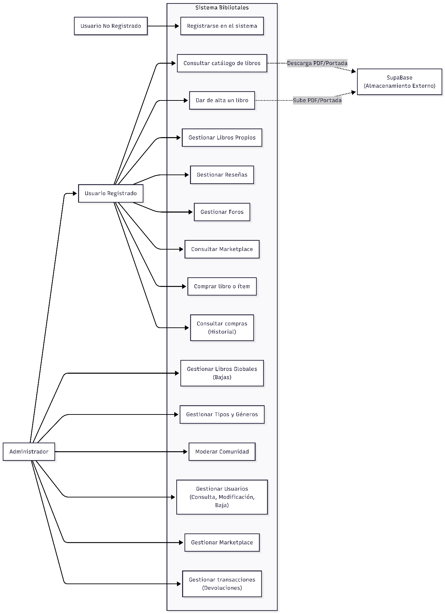

Modelo entidad relación
Núcleo de Usuarios y Contenido:
- La entidad USUARIO es el eje central del sistema, un usuario puede publicar múltiples libros (LIBRO) y escribir diversos mensajes en los foros (MENSAJE_FORO) o reseñas (RESENA).
- Cada LIBRO esta obligatoriamente clasificado por un TIPO_LIBRO (cómic, novela, manga, etc.) para facilitar su organización técnica.

Categorización y Comunidad:
- La relación entre LIBRO y GENERO es de tipo mucho-a-muchos, gestionando a través de la entidad intermedia LIBRO_GENERO, lo que permite que una obra pertenezca a varios géneros literarios simultáneamente.
- La entidad RESENA vincula a un usuario con un libro especifico, almacenando una puntuación obligatoria del 1 al 5.
- MENSAJE_FORO presenta una relación reflexiva denominada “responde_a”, diseñada para permitir la creación de hilos de conversación jerárquicos donde un mensaje puede ser respuesta de otro anterior.

Sistema de Economía y Marketplace:
- El MARKETPLACE contiene los ítems estáticos gestionados por los administradores.
- Las transacciones se dividen en dos entidades de registro: COMPRA_LIBRO (para el acceso a obras digitales) y COMPRA_ITEM (para el canje de puntos por cosméticos), ambas vinculando al usuario con el producto adquirido y la fecha de la operación.


7. DISEÑO

Arquitectura del Sistema
La arquitectura de Bibliotales se ha planteado siguiendo un modelo cliente-servidor, separando la parte visual de la aplicación, la comunicación con el servidor, el acceso a la base de datos y el almacenamiento de la información. Esta forma de organizar el sistema permite repartir mejor las responsabilidades de cada componente y hace que el proyecto sea más fácil de mantener, ampliar y depurar conforme se vayan añadiendo nuevas funcionalidades.
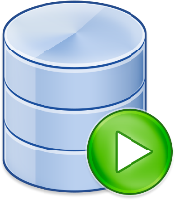
De la aplicación Android se llama al servidor, de ahí al CAD y de ahí a la base de datos
Por un lado, se encuentra la aplicación Android, que es la parte con la que interactúa directamente el usuario. Desde ella se realizan acciones como iniciar sesión, registrarse, consultar libros, entrar en foros, ver la biblioteca personal, modificar el perfil o subir contenido. Esta aplicación está compuesta por distintas actividades y clases auxiliares que se encargan de mostrar la información, gestionar la navegación y recoger las acciones del usuario para enviarlas al servidor. Es decir, el cliente se ocupa sobre todo de la presentación y de la experiencia de uso, pero no accede directamente a la base de datos.
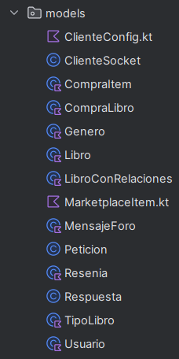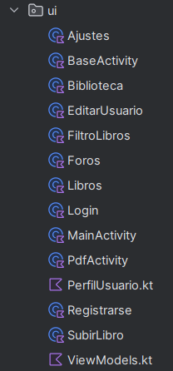
A continuación, aparece el servidor Java, que actúa como intermediario entre la aplicación móvil y Oracle. Su función principal es recibir las peticiones enviadas por el cliente, interpretarlas y decidir qué operación debe realizarse en cada caso. En la implementación disponible se observa una clase Servidor, encargada de abrir el puerto y esperar conexiones, y una clase HiloCliente, que procesa de forma independiente cada conexión establecida. Esto permite que varios clientes puedan conectarse al mismo tiempo y que cada uno tenga su propio flujo de comunicación con el sistema.
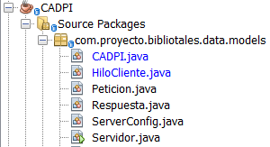
Servidor
/*
* To change this license header, choose License Headers in Project Properties.
* To change this template file, choose Tools | Templates
* and open the template in the editor.
*/
package com.proyecto.bibliotales.data.models;

import com.proyecto.bibliotales.data.models.ServerConfig;
import java.io.IOException;
import java.net.ServerSocket;
import java.net.Socket;
import pojospi.ExcepcionPI;

/**
* CLASE PRINCIPAL DEL SERVIDOR
* ----------------------------
* Punto de entrada (main) del servidor
* Su funcion es:
* - Abrir un puerto para escuchar peticiones
* - Verificar que la base de datos es accesibles
* - Quedarse en un bucle infinito esperando a que los clientes de Android se
* conecten
* - Cuando un cliente se conecta, le asigna un "HiloCliente" para atenderle
* de forma exclusiva
*
*/
public class Servidor {

public static void main(String[] args) throws ExcepcionPI {
// 1. DEFINIMOS EL PUERTO
// El puerto 5000 es arbitrario pero tiene que ser el mismo que pongamos
// en el cliente
int port = ServerConfig.SERVER_PORT;

/*
2. INICIALIZAMOS EL SERVIDOR (ServerSocket)
*/
try (ServerSocket serverSocket = new ServerSocket(port)) {
System.out.println("=======================================");
System.out.println("==SERVIDOR INICIALIZADO CORRECTAMENTE==");
System.out.println("======Escuchando en puerto: " + port + "=======");
System.out.println("=======================================");

/*
3. VERIFICAMOS LA CONEXION CON ORACLE
*/
String ipDb = ServerConfig.getDbIp();
System.out.println("Verificamos conexion en: " + ipDb);

CADPI cadTest = new CADPI();

if (cadTest.testConnection()) {
System.out.println("OK. Conexión Exitosa con la base de datos");
} else {
System.out.println("ERROR. No se pudo conectar a la base de datos");
System.out.println("[AYUDA] Revisa el ServerConfig y asegurar que: \n1. La máquina virtual este encendida \n2. La IP es correcta en la VM \n3. Hay ping entre la PC y la VM");
}

/*
4. BUCLE INFINITO DE ESCUCHA
El servidor nunca termina por él mismo, siempre queda a la espera de clientes
*/
System.out.println("Esperando clientes...");
while (true) {
// 4.1 El Bloqueo: accept()
// Esta línea congela el programa hasta que un cliente logre conectarse
Socket socket = serverSocket.accept();

System.out.println("Nuevo cliente conectado! " + socket.getInetAddress().getHostAddress());

// 4.2 DELEGAMOS EN UN HILO
// Si atendieramos el cliente aqui, nadie mas podria conectarse a el mientras tanto
// Por eso, crear un trabajador (HiloCliente) dedicado solo a este usuario
HiloCliente hilo = new HiloCliente(socket);

// 4.3 ARRANCAR EL HILO
hilo.start();

}

} catch (IOException e) {
System.out.println("ERROR FATAL. Servidor: " + e.getMessage());
e.printStackTrace();
}

}

}

HiloCliente
package com.proyecto.bibliotales.data.models;

import java.io.IOException;
import java.io.ObjectInputStream;
import java.io.ObjectOutputStream;
import java.net.Socket;
import java.util.List;
import java.util.logging.Level;
import java.util.logging.Logger;
import pojospi.Libro;
import pojospi.Usuario;
/**
* HILO CLIENTE
* ============
* Esta clase representa al recepcionista que atiende a un cliente (Android)
* Extiende "Thread" para poder ejecutarse en paralelo al Servidor
*
*/
public class HiloCliente extends Thread {
/*
1. DECLARAMOS EL SOCKET (el telefono por el que hablamos con este cliente en particular)
*/
private Socket socket;

/*
2. CONSTRUCTOR
*/
public HiloCliente(Socket socket) {
super();
this.socket = socket;
}

/*
3. OVERRIDE (Run)
Aqui describimos el script que se ejecuta en paralelo (o concurrentemente)
*/
@Override
public void run() {
// 3.1 Declaramos los tuneles
ObjectInputStream ois = null;
ObjectOutputStream oos = null;

// 3.2 Agragamos un canal a cada tunel
try {

// "InputStream" -> oido del servidor por el cual escucha al cliente
// "OutputStream" -> boca del servidor por el cual responde al cliente
ois = new ObjectInputStream(socket.getInputStream());
oos = new ObjectOutputStream(socket.getOutputStream());

// 3.3 Recibimos una peticion (READ)
// El cliente nos envia un objeto Peticion serializado
// Nos quedamos bloqueados esperando a que llegue entera
Peticion peticion = (Peticion) ois.readObject();

// 3.4 Procesamos peticion
// Instanciamos el CAD para hablar con la base de datos
CADPI cad = new CADPI();

// 3.5 Preparamos la respuesta
Respuesta respuesta = new Respuesta();

// 3.5.1 Inicializamos la variable de exito
boolean exito;

// 3.6 Miramos qué quiere hacer el cliente (CREATE, READ, UPDATE, DELETE, REAL ALL)
switch(peticion.getTipoOperacion()) {
case READ_LIBRO:
// 3.6.1 leer -> busca por ID
Libro libro = cad.leerLibro(peticion.getIdLibro());
if(libro != null) {
// Construimos la respuesta
respuesta.setLibro(libro); // Metemos el empleado en el sobre
respuesta.setExito(true); // Exito!
respuesta.setMensaje("Empleado encontrado");
} else {
respuesta.setExito(false);
respuesta.setMensaje("No existe un empleado con ID: " + peticion.getIdLibro());
}

break;

case READALL_LIBRO:
// 3.6.2 buscar todos los libros -> Maximo 50 (se puede modificar en el EmpleadosCAD
List<Libro> lista = cad.leerLibros();

if(!lista.isEmpty()) {
respuesta.setLibros(lista); // Metemos la lista Empleados
respuesta.setExito(true);
respuesta.setMensaje("Listado recuperado con " + lista.size() + " empleados.");
} else {
respuesta.setExito(false);
respuesta.setMensaje("La base de datos parece vacia.");
}
break;

case CREATE_USUARIO:
try {
pojospi.Usuario u = peticion.getUsuario();
int afectados = cad.insertarUsuario(u); // devuelve 1 si inserta ok

if (afectados > 0) {
respuesta.setExito(true);
respuesta.setMensaje("Usuario registrado correctamente.");
// si quieres devolver el usuario (sin id, porque la secuencia lo genera):
respuesta.setUsuario(u);
} else {
respuesta.setExito(false);
respuesta.setMensaje("No se pudo registrar el usuario.");
}
} catch (pojospi.ExcepcionPI e) {
respuesta.setExito(false);
// usa el mensaje “amigable” si lo tienes:
respuesta.setMensaje(e.getMensajeErrorUsuario() != null ? e.getMensajeErrorUsuario() : e.getMensajeErrorBD());
}
break;

case LOGIN_USUARIO:
Usuario cred = peticion.getUsuario();

if (cred == null || cred.getCorreo() == null || cred.getContrasena() == null) {
respuesta.setExito(false);
respuesta.setMensaje("Faltan credenciales (correo/contraseña).");
break;
}

Usuario usuario = cad.loginUsuario(cred.getCorreo(), cred.getContrasena());

if (usuario != null) {
respuesta.setExito(true);
respuesta.setMensaje("Login correcto");
respuesta.setUsuario(usuario);
} else {
respuesta.setExito(false);
respuesta.setMensaje("Correo o contraseña incorrectos");
}
break;

// case UPDATE:
// // 3.6.3
// exito = cad.modificarLibro(peticion.getLibro());
//
// if(exito == true) {
// respuesta.setExito(true);
// respuesta.setMensaje("Datos actualizados.");
// } else {
// respuesta.setExito(false);
// respuesta.setMensaje("Error al actualizar. Revisa ID.");
// }
// break;
//
// case CREATE:
// // 3.6.4
// exito = cad.insertarLibro(peticion.getLibro());
//
// libro = peticion.getLibro();
//
// if(exito == true) {
// respuesta.setExito(true);
// respuesta.setMensaje("Nuevo empleado creado:\n" + // libro.toString());
// } else {
// respuesta.setExito(false);
// respuesta.setMensaje("Error al añadir nuevo empleado.");
// }
// break;

case PING:
// 3.6.x ping: comprueba si hay conexion cliente-servidor
respuesta.setExito(true);
respuesta.setMensaje("Pong! Servidor activo y escuchando");
break;

default:
// Aqui va todo lo demas
respuesta.setExito(false);
respuesta.setMensaje("Operacion desconocida");
break;
}

/*
4. ENVIAR LA RESPUESTA
*/
oos.writeObject(respuesta);
oos.flush();

} catch (Exception ex) {
System.out.println("Error general: " + ex.getMessage());
} finally {
/*
5. CERRAMOS SESION
*/
try {
ois.close();
oos.close();
socket.close();

} catch(IOException ex) {
System.out.println("Error al cerrar canales: " + ex.getMessage());
}
}
}
}

Petición y Respuesta (exactamente iguales tanto en el CAD como en Android)
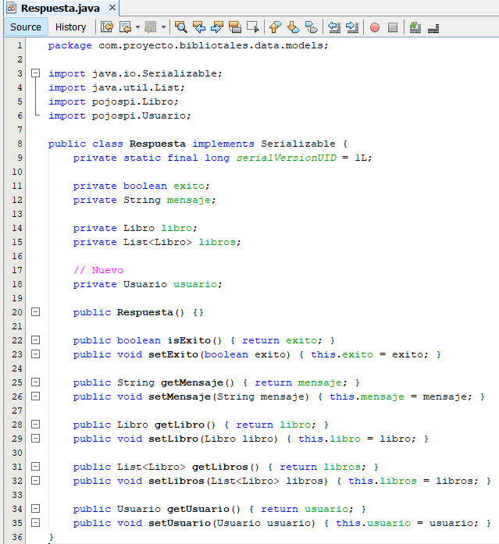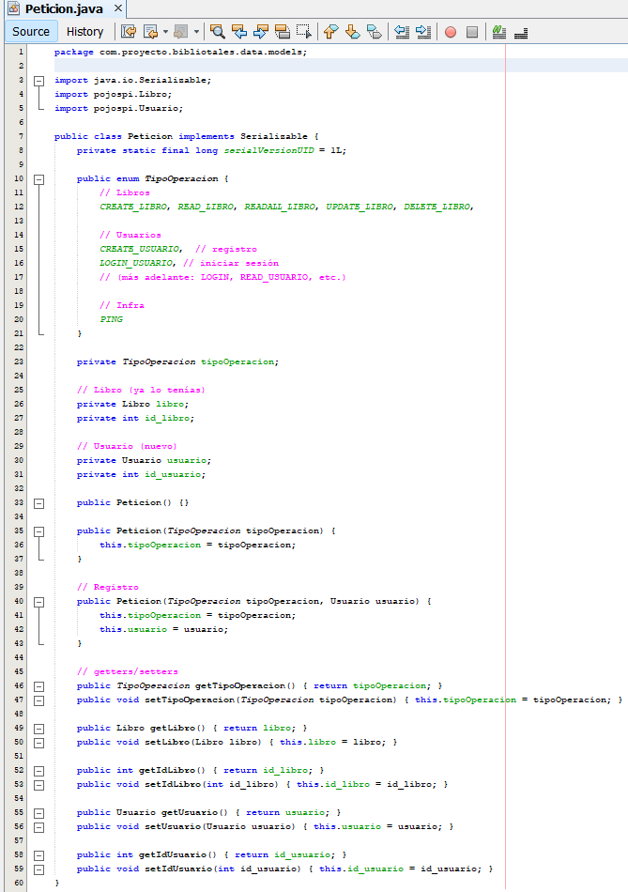

CADPI
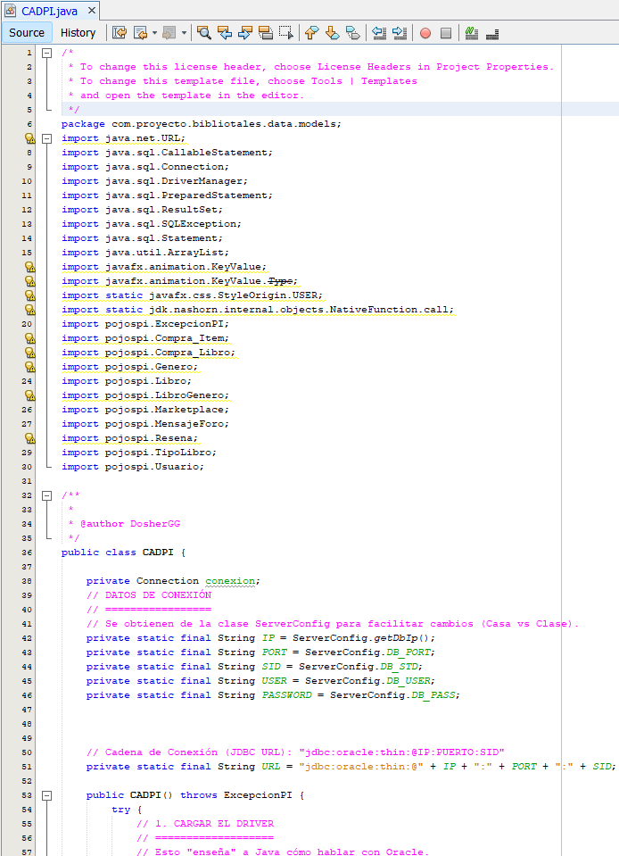
…

La comunicación entre cliente y servidor se realiza mediante sockets y se apoya en objetos serializables. Para ello se utilizan principalmente las clases Peticion y Respuesta, que estructuran el intercambio de información entre ambos extremos. La Peticion contiene la operación solicitada y los datos necesarios para ejecutarla, mientras que la Respuesta devuelve el resultado, el estado de la operación y, en su caso, la información obtenida. De esta forma, se mantiene una estructura de comunicación uniforme que facilita ampliar el sistema en el futuro sin tener que rehacer el mecanismo completo de intercambio de datos.

El servidor no accede directamente a las tablas de la base de datos, sino que delega esta tarea en el Componente de Acceso a Datos, implementado principalmente mediante la clase CADPI. Esta clase concentra la lógica necesaria para conectarse a Oracle y realizar las operaciones de consulta, inserción, modificación y borrado. Además, trabaja con objetos Java que representan las entidades principales del sistema, como Usuario, Libro, Genero, TipoLibro, Resena, MensajeForo, Marketplace, Compra_Libro, Compra_Item o LibroGenero. Gracias a esta separación, el servidor queda más limpio y el acceso a datos se centraliza en un único punto del sistema.
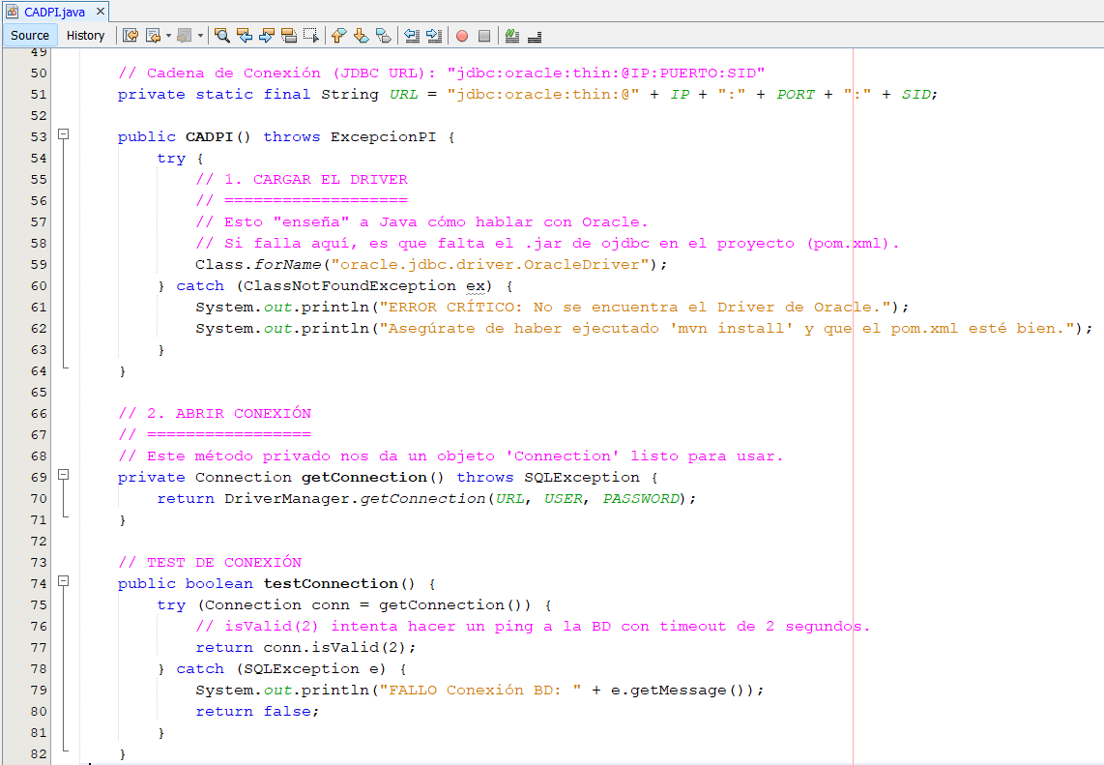
Fragmento de CADPI, realizando conexión con la BD (líneas 50-82)

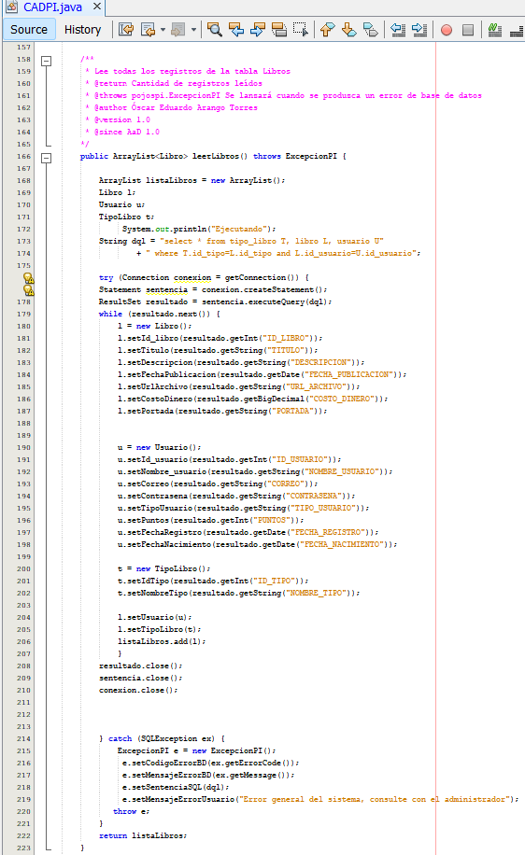
Fragmento de CADPI, método para leer todos los registros de la tabla Libros (líneas 158-223)
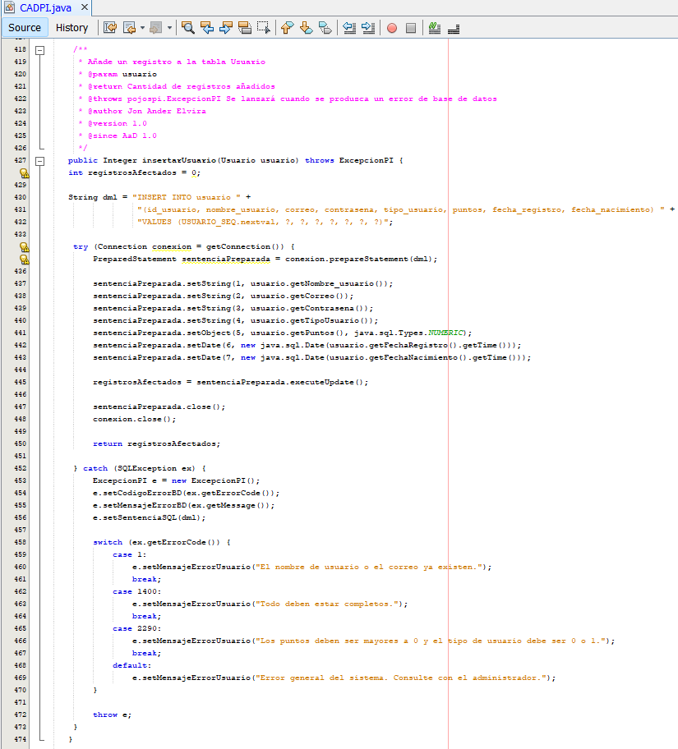
Fragmento de CADPI, método añadir un usuario a la tabla Usuarios (líneas 418-474)

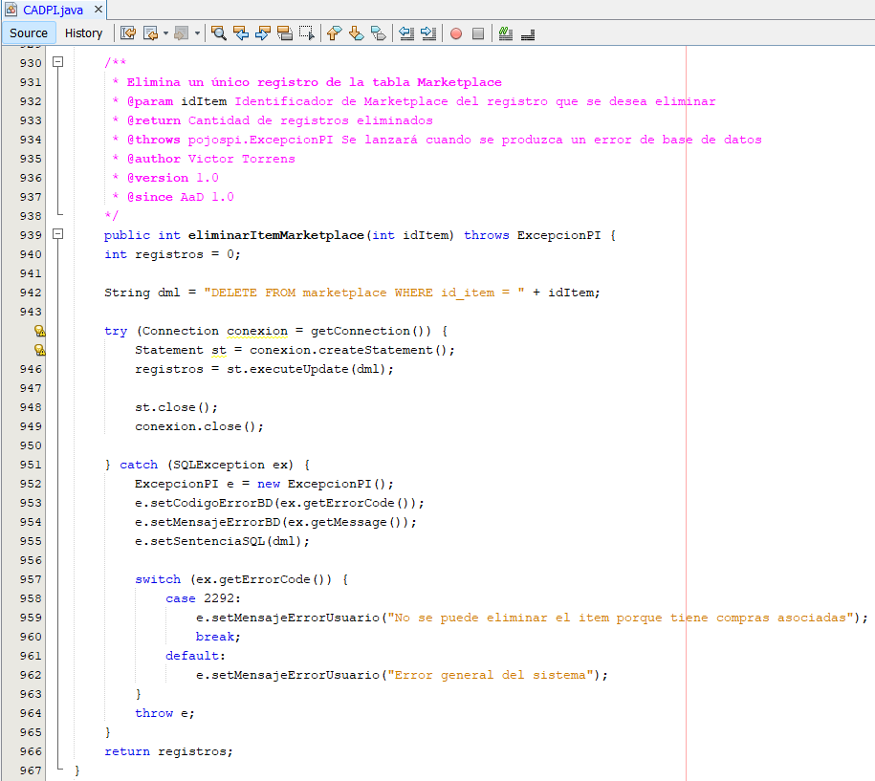
Fragmento de CADPI, método para eliminar un registro de la tabla Marketplace (líneas 930-967)

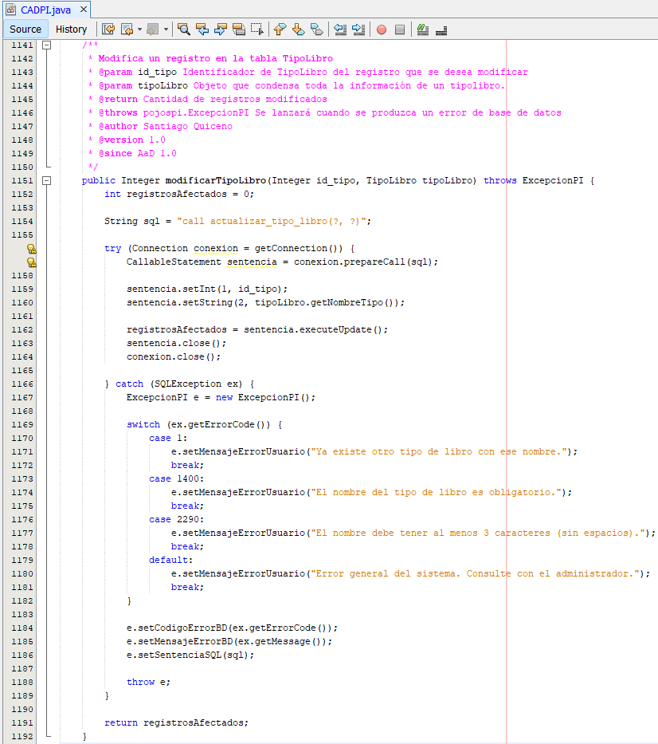
Fragmento de CADPI, método para modificar un registro de la tabla TipoLibro (líneas 1141-1192)

En la parte de persistencia se encuentra la base de datos Oracle, donde se almacena toda la información estructurada del sistema. En ella se gestionan usuarios, libros, géneros, tipos de libro, reseñas, mensajes de foro, ítems de marketplace y compras. Además, la base de datos no solo contiene tablas y relaciones, sino también restricciones, secuencias, triggers y procedimientos almacenados, lo que refuerza la integridad y el control sobre los datos. Todo ello hace que Oracle no sea simplemente un almacén de información, sino también una parte activa en la validación y consistencia del sistema.
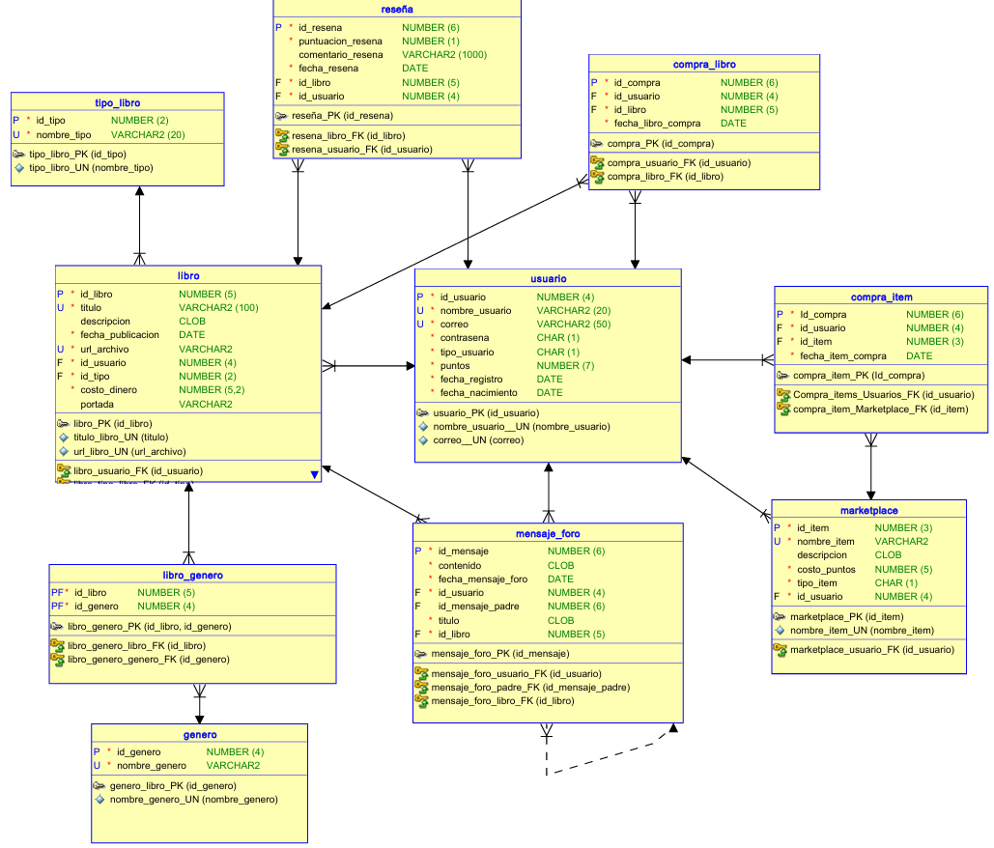
Vista general del modelo relacional

El funcionamiento general de la arquitectura puede resumirse así: el usuario realiza una acción desde la aplicación Android; esa acción genera una petición que se envía al servidor; el servidor la recibe, la interpreta y utiliza el CAD para operar sobre la base de datos; una vez procesada, se genera una respuesta que vuelve al cliente y se muestra en pantalla. Esta estructura responde bien a las necesidades actuales del proyecto y deja una base bastante clara para seguir ampliando Bibliotales más adelante.

Diagrama de Clases
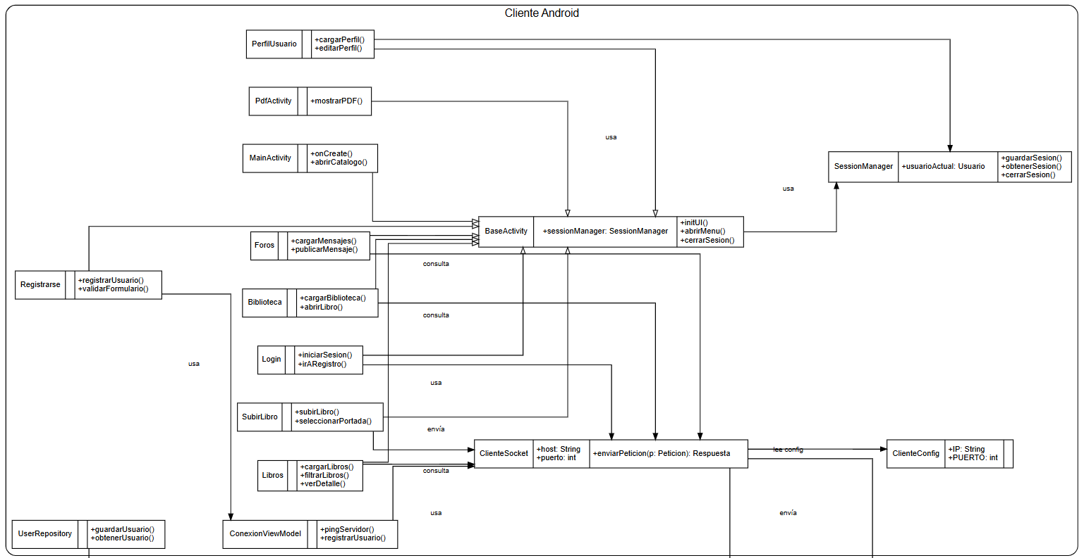
El diagrama de clases de Bibliotales parte de la información obtenida en el análisis y se apoya también en las clases que ya existen tanto en la aplicación Android como en el backend Java. Su finalidad es representar de forma ordenada las clases que forman el sistema, indicando qué papel cumple cada una, qué información maneja y cómo se relaciona con las demás. Al tratarse de una aplicación cliente-servidor, no conviene entender este diagrama como un bloque único sin organización, sino como un conjunto de clases agrupadas por componente o responsabilidad.
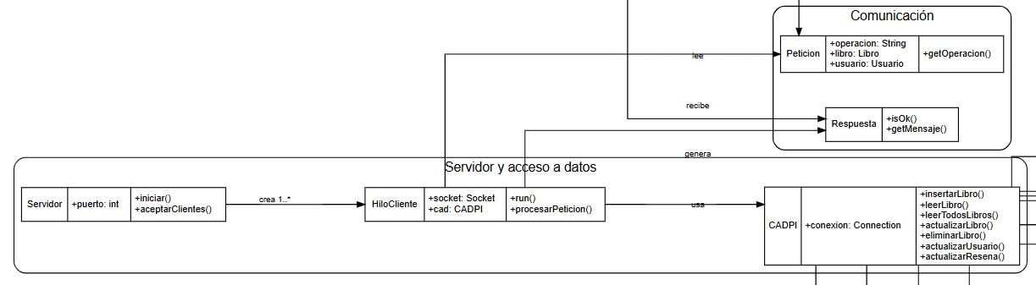
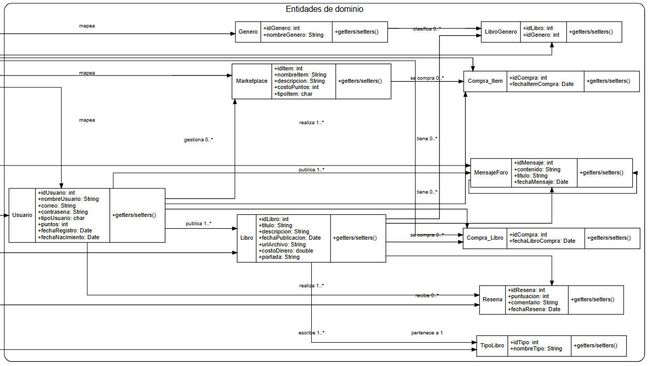
Diagrama de clases general de Bibliotales, donde se representan las clases principales del cliente Android, la capa de comunicación, el servidor, el componente de acceso a datos y las entidades de dominio del sistema.

Dentro del cliente Android destacan en primer lugar las clases orientadas a la interfaz, implementadas principalmente mediante actividades. Entre ellas se encuentran MainActivity, Login, Registrarse, Libros, FiltroLibros, Biblioteca, Foros, PerfilUsuario, EditarUsuario, Ajustes, SubirLibro y PdfActivity, además de BaseActivity, que sirve como clase común para reutilizar parte del comportamiento compartido entre pantallas. Estas clases se encargan de mostrar información al usuario, capturar acciones sobre la interfaz y coordinarse con el resto de componentes del cliente para ejecutar las operaciones necesarias.
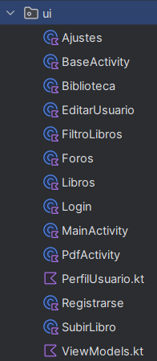

MainActivity
package com.proyecto.bibliotales.ui
import android.content.Intent
import android.graphics.Color // Añadido para los colores del ping
import android.os.Bundle
import android.util.Log
import android.view.LayoutInflater
import android.view.View
import android.view.ViewGroup
import android.widget.ImageView
import android.widget.TextView
import androidx.lifecycle.lifecycleScope
import androidx.recyclerview.widget.LinearLayoutManager
import androidx.recyclerview.widget.RecyclerView
import coil.load
import com.google.gson.Gson
import com.google.gson.reflect.TypeToken
import com.proyecto.bibliotales.R
import com.proyecto.bibliotales.data.models.CompraLibro
import com.proyecto.bibliotales.data.models.Libro
// --- NUEVOS IMPORTS PARA LA COMUNICACIÓN ---
import com.proyecto.bibliotales.data.models.ClienteConfig
import com.proyecto.bibliotales.data.models.ClienteSocket
import com.proyecto.bibliotales.data.models.Peticion
import com.proyecto.bibliotales.ui.viewmodels.ConexionViewModel
import androidx.activity.viewModels
import kotlinx.coroutines.*
class MainActivity : BaseActivity() {
private var librosList: List<Libro> = emptyList()
private var comprasList: List<CompraLibro> = emptyList()
private lateinit var libraryRecyclerView: RecyclerView
private lateinit var recommendedRecyclerView: RecyclerView
private lateinit var newRecyclerView: RecyclerView
// Vista para el estado de la conexión
private lateinit var viewStatus: View
private var libroPopular: Libro? = null
// Obtenemos el ViewModel (necesitarás la dependencia de 'fragment-ktx' o 'activity-ktx')
private val conexionViewModel: ConexionViewModel by viewModels()
override fun onCreate(savedInstanceState: Bundle?) {
super.onCreate(savedInstanceState)
if (sessionManager.isLogged()) {
setContentLayout(R.layout.activity_main_logueado)
} else {
setContentLayout(R.layout.activity_main)
}

// 1. INICIALIZAR VISTAS (Incluyendo el indicador de estado)
viewStatus = findViewById(R.id.viewStatus)
if (sessionManager.isLogged()) {
libraryRecyclerView = findViewById(R.id.libraryRecyclerView)
}
recommendedRecyclerView = findViewById(R.id.recommendedRecyclerView)
newRecyclerView = findViewById(R.id.newRecyclerView)
// NOS SUSCRIBIMOS AL ESTADO
lifecycleScope.launch {
conexionViewModel.estaConectado.collect { conectado ->
// Este código se ejecuta CADA VEZ que el valor cambie en el ViewModel
viewStatus.setBackgroundColor(if (conectado) Color.GREEN else Color.RED)
}
}
// 3. CARGA DE DATOS EXISTENTE
lifecycleScope.launch {
val (libros, compras) = withContext(Dispatchers.IO) {
val librosCargados = cargarLibrosDesdeJSONSeguro()
val comprasCargadas = cargarComprasDesdeJSONSeguro()
Pair(librosCargados, comprasCargadas)
}
librosList = libros
comprasList = compras
configurarVistasConDatos()
}
setupBookClicks()
}
private fun cargarLibrosDesdeJSONSeguro(): List<Libro> {
return try {
val jsonString = assets.open("data/libros.json").bufferedReader().use { it.readText() }
val type = object : TypeToken<Map<String, List<Libro>>>() {}.type
val data: Map<String, List<Libro>> = Gson().fromJson(jsonString, type)
data["libros"] ?: emptyList()
} catch (e: Exception) {
emptyList()
}
}
private fun cargarComprasDesdeJSONSeguro(): List<CompraLibro> {
return try {
val jsonString = assets.open("data/compras_libro.json").bufferedReader().use { it.readText() }
val type = object : TypeToken<Map<String, List<CompraLibro>>>() {}.type
val data: Map<String, List<CompraLibro>> = Gson().fromJson(jsonString, type)
data["compras_libro"] ?: emptyList()
} catch (e: Exception) {
emptyList()
}
}
private fun configurarVistasConDatos() {
if (librosList.isEmpty()) return
// 1. Libro Popular
libroPopular = librosList.maxByOrNull { it.puntuacion_promedio }
libroPopular?.let { libro ->
findViewById<TextView>(R.id.popularBookTitle)?.text = libro.titulo
findViewById<TextView>(R.id.popularBookPoints)?.text = "Puntuación: ${libro.puntuacion_promedio}"
findViewById<TextView>(R.id.popularBookAuthor)?.text = "Autor: ${libro.autor}"
cargarImagenPortada(libro, findViewById(R.id.popularBookImage))
}
// 2. Recomendados
val recomendados = librosList.sortedByDescending { it.puntuacion_promedio }.take(10)
recommendedRecyclerView.layoutManager = LinearLayoutManager(this, LinearLayoutManager.HORIZONTAL, false)
recommendedRecyclerView.adapter = LibroAdapter(recomendados)
// 3. Novedades
val novedades = librosList.sortedByDescending { it.id_libro }.take(10)
newRecyclerView.layoutManager = LinearLayoutManager(this, LinearLayoutManager.HORIZONTAL, false)
newRecyclerView.adapter = LibroAdapter(novedades)
// 4. Mi Biblioteca
if (sessionManager.isLogged()) {
val idUsuarioActual = sessionManager.getUser()?.id_usuario ?: -1
val comprasJSON = comprasList.filter { it.id_usuario == idUsuarioActual }
val comprasTemp = sessionManager.getTemporalPurchases().filter { it.id_usuario == idUsuarioActual }
val todasCompras = comprasJSON + comprasTemp
val comprasUsuario = todasCompras.sortedByDescending { it.id_compra }.take(10)
val librosCompradosIds = comprasUsuario.map { it.id_libro }
val librosBiblioteca = librosList.filter { it.id_libro in librosCompradosIds }
val bibliotecaCompleta = mutableListOf<Libro?>()
comprasUsuario.forEach { compra ->
val libro = librosBiblioteca.find { it.id_libro == compra.id_libro }
if (libro != null) bibliotecaCompleta.add(libro)
}
while (bibliotecaCompleta.size < 10) bibliotecaCompleta.add(null)
libraryRecyclerView.layoutManager = LinearLayoutManager(this, LinearLayoutManager.HORIZONTAL, false)
libraryRecyclerView.adapter = BibliotecaAdapter(bibliotecaCompleta)
}
}
private fun cargarImagenPortada(libro: Libro?, imageView: ImageView?) {
imageView?.let { view ->
if (libro != null) {
view.load("file:///android_asset/portadas/${libro.portada}") {
placeholder(R.drawable.portada_default)
error(R.drawable.portada_default)
size(300, 450)
crossfade(true)
}
} else {
view.setImageResource(R.drawable.portada_default)
}
}
}
private fun setupBookClicks() {
findViewById<View>(R.id.popularBookImage)?.setOnClickListener {
libroPopular?.let { goToLibrosActivity(it) } ?: goToLibrosActivity()
}
}
private fun goToLibrosActivity(libro: Libro? = null) {
val intent = Intent(this, Libros::class.java)
libro?.let { intent.putExtra("LIBRO_ID", it.id_libro) }
startActivity(intent)
}

// --- ADAPTERS ---
inner class LibroAdapter(private val libros: List<Libro>) : RecyclerView.Adapter<LibroAdapter.LibroViewHolder>() {
inner class LibroViewHolder(itemView: View) : RecyclerView.ViewHolder(itemView) {
val imageView: ImageView = itemView.findViewById(R.id.libroImageView)
val titleTextView: TextView = itemView.findViewById(R.id.libroTitleTextView)
init {
itemView.setOnClickListener { goToLibrosActivity(libros[adapterPosition]) }
}
}
override fun onCreateViewHolder(parent: ViewGroup, viewType: Int): LibroViewHolder {
val view = LayoutInflater.from(parent.context).inflate(R.layout.item_libro, parent, false)
return LibroViewHolder(view)
}
override fun onBindViewHolder(holder: LibroViewHolder, position: Int) {
val libro = libros[position]
holder.titleTextView.text = libro.titulo
cargarImagenPortada(libro, holder.imageView)
}
override fun getItemCount(): Int = libros.size
}
inner class BibliotecaAdapter(private val libros: List<Libro?>) : RecyclerView.Adapter<BibliotecaAdapter.BibliotecaViewHolder>() {
inner class BibliotecaViewHolder(itemView: View) : RecyclerView.ViewHolder(itemView) {
val imageView: ImageView = itemView.findViewById(R.id.libroImageView)
val titleTextView: TextView = itemView.findViewById(R.id.libroTitleTextView)
init {
itemView.setOnClickListener {
libros[adapterPosition]?.let { goToLibrosActivity(it) }
}
}
}

override fun onCreateViewHolder(parent: ViewGroup, viewType: Int): BibliotecaViewHolder {
val view = LayoutInflater.from(parent.context).inflate(R.layout.item_libro, parent, false)
return BibliotecaViewHolder(view)
}
override fun onBindViewHolder(holder: BibliotecaViewHolder, position: Int) {
val libro = libros[position]
if (libro != null) {
holder.titleTextView.text = libro.titulo
cargarImagenPortada(libro, holder.imageView)
} else {
holder.titleTextView.text = "Disponible"
cargarImagenPortada(null, holder.imageView)
}
}
override fun getItemCount(): Int = libros.size
}
}

BaseActivity
package com.proyecto.bibliotales.ui
import android.content.Intent
import android.os.Bundle
import android.view.LayoutInflater
import android.widget.FrameLayout
import android.widget.ImageView
import android.widget.PopupMenu
import android.widget.Toast
import androidx.appcompat.app.AppCompatActivity
import com.proyecto.bibliotales.R
import com.proyecto.bibliotales.data.session.SessionManager
open class BaseActivity : AppCompatActivity() {
protected lateinit var sessionManager: SessionManager
override fun onCreate(savedInstanceState: Bundle?) {
super.onCreate(savedInstanceState)
setContentView(R.layout.activity_base)
sessionManager = SessionManager(this)
setupTopBar()
}
protected fun setContentLayout(layoutResId: Int) {
val contentFrame = findViewById<FrameLayout>(R.id.content_frame)
LayoutInflater.from(this).inflate(layoutResId, contentFrame, true)
}
private fun setupTopBar() {
findViewById<ImageView>(R.id.navMenuButton).setOnClickListener {
openNavigationMenu()
}
findViewById<ImageView>(R.id.userMenuButton).setOnClickListener {
openUserMenu()
}
findViewById<ImageView>(R.id.appLogo).setOnClickListener {
irAMainActivity()
}
}
private fun irAMainActivity() {
if (this !is MainActivity) {
val intent = Intent(this, MainActivity::class.java)
intent.flags = Intent.FLAG_ACTIVITY_CLEAR_TOP or Intent.FLAG_ACTIVITY_SINGLE_TOP
startActivity(intent)
}
}
protected open fun openNavigationMenu() {
val popupMenu = PopupMenu(this, findViewById(R.id.navMenuButton))
popupMenu.menuInflater.inflate(R.menu.menu_navegacion, popupMenu.menu)
popupMenu.setOnMenuItemClickListener {
when (it.itemId) {
R.id.menu_filtro_libros -> abrirFiltroLibros()
R.id.menu_ajustes -> abrirAjustes()
else -> false
}
}
popupMenu.show()
}
protected open fun openUserMenu() {
val popupMenu = PopupMenu(this, findViewById(R.id.userMenuButton))
if (sessionManager.isLogged()) {
popupMenu.menuInflater.inflate(R.menu.menu_usuario_logueado, popupMenu.menu)
} else {
popupMenu.menuInflater.inflate(R.menu.menu_usuario_no_logueado, popupMenu.menu)
}
popupMenu.setOnMenuItemClickListener {
when (it.itemId) {
R.id.menu_iniciar_sesion -> abrirLogin()
R.id.menu_registrarse -> abrirRegistro()
R.id.menu_perfil_usuario -> abrirPerfilUsuario()
R.id.menu_biblioteca -> abrirBiblioteca()
R.id.menu_cerrar_sesion -> cerrarSesion()
else -> false
}
}
popupMenu.show()
}
private fun abrirBiblioteca() = abrirActivity(Biblioteca::class.java)
private fun abrirFiltroLibros() = abrirActivity(FiltroLibros::class.java)
private fun abrirAjustes() = abrirActivity(Ajustes::class.java)
private fun abrirLogin(): Boolean = abrirActivity(Login::class.java)
private fun abrirRegistro(): Boolean = abrirActivity(Registrarse::class.java)
private fun abrirPerfilUsuario(): Boolean = abrirActivity(PerfilUsuario::class.java)
private fun <T> abrirActivity(activity: Class<T>): Boolean {
startActivity(Intent(this, activity))
return true
}
private fun cerrarSesion(): Boolean {
sessionManager.logout()
Toast.makeText(this, "Sesión cerrada", Toast.LENGTH_SHORT).show()
val intent = Intent(this, MainActivity::class.java)
intent.flags = Intent.FLAG_ACTIVITY_CLEAR_TOP or Intent.FLAG_ACTIVITY_NEW_TASK
startActivity(intent)
finish()
return true
}
}
Junto a estas clases de interfaz aparecen otras clases auxiliares del cliente, como SessionManager, ClienteSocket, ClienteConfig, UserRepository y ConexionViewModel. Su función no es representar entidades del negocio, sino dar soporte al funcionamiento de la aplicación. SessionManager gestiona la sesión del usuario y cierta persistencia local; ClienteConfig centraliza parámetros de conexión; ClienteSocket implementa la comunicación con el servidor; y ConexionViewModel ayuda a organizar la lógica relacionada con el estado de conexión o determinadas operaciones del sistema. Esto permite que las actividades no concentren toda la lógica y que el diseño del cliente quede algo más ordenado.
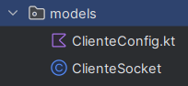
ClienteConfig y ClienteSocket se encuentran en el directorio models, mientras que SessionManager está en el directorio session

ClienteConfig
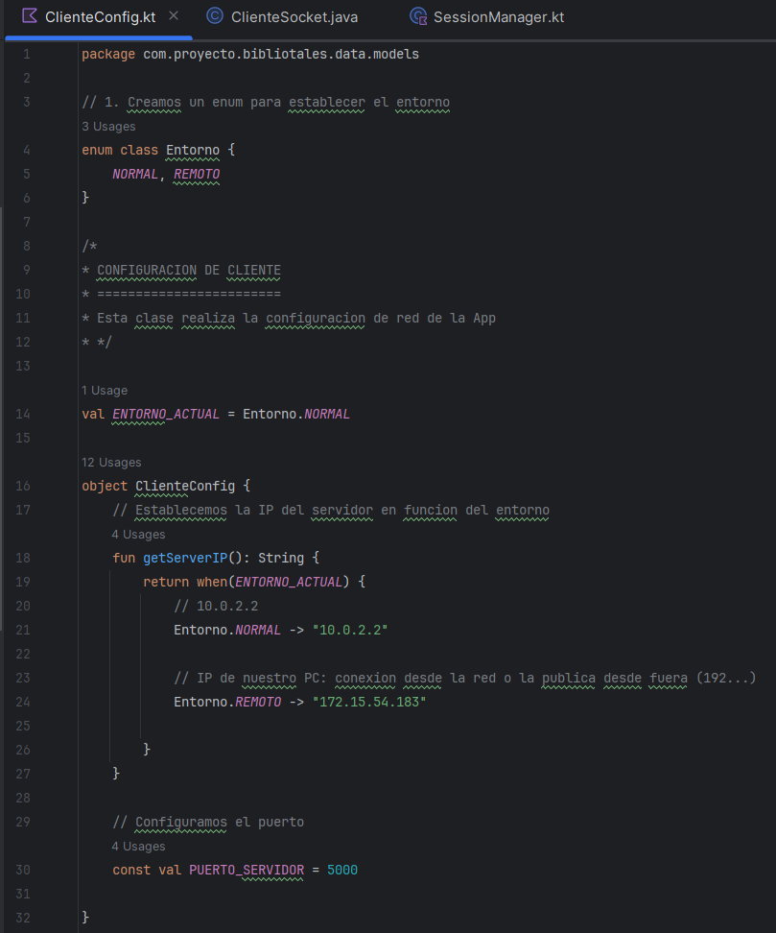

ClienteSocket
package com.proyecto.bibliotales.data.models;
/*
* CONFIGURACION DEL SERVIDOR
* ==========================
* Esta clase se encarga de llamar al servidor
*
* Fluido de trabajo:
* 1. Abre una conexion (socket) con la IP y el puerto del servidor
* 2. Envia un objeto "Peticion"
* 3. Espera a recibir un objeto "Respuesta"
* 4. Cierra todas las conexiones y devuelve la respuesta
* */
import java.io.IOException;
import java.io.ObjectInputStream;
import java.io.ObjectOutputStream;
import java.net.Socket;
import java.net.UnknownHostException;
public class ClienteSocket {
// 1. Conexion
private String host;
private int puerto;
public ClienteSocket(String host, int puerto) {
this.host = host;
this.puerto = puerto;
}
/*
* 2. Metodo principal
* ================
* Retorna un NULL si hubo un error de conexion o un objeto respuesta si no
* */
public Respuesta enviarPeticion(Peticion peticion) {
// 3. Declarar variables de conexion
Socket socket = null;
ObjectInputStream ois = null; // Enviamos
ObjectOutputStream oos = null; // Recibimos
Respuesta respuesta = null;
// Conectarnos
try {
// Conectamos con el servidor, lo que puede datnos un error de conexion si la IP esta mal o el server apagado
socket = new Socket(host, puerto);
// Creamos los canales
oos = new ObjectOutputStream(socket.getOutputStream());
ois = new ObjectInputStream(socket.getInputStream());
// Enviamos la peticion (Request). Para ello, la escribimos en el canal
oos.writeObject(peticion);
oos.flush();
// Esperamos a recibir el objeto Respuesta
respuesta = (Respuesta) ois.readObject();
} catch (UnknownHostException e) {
throw new RuntimeException(e);
} catch (IOException e) {
throw new RuntimeException(e);
} catch (ClassNotFoundException e) {
throw new RuntimeException(e);
} finally {
// Cerramos
try {
oos.close();
ois.close();
socket.close();
} catch(Exception e) {
e.printStackTrace();
}
}
// Devolvemos al MainActivity la respuesta
return respuesta;
}
}

SessionManager
package com.proyecto.bibliotales.data.session
import android.content.Context
import android.content.SharedPreferences
import android.util.Log
import com.google.gson.Gson
import com.google.gson.reflect.TypeToken
import com.proyecto.bibliotales.data.models.CompraItem
import com.proyecto.bibliotales.data.models.CompraLibro
import com.proyecto.bibliotales.data.models.Usuario
class SessionManager(context: Context) {
private val prefs: SharedPreferences = context.getSharedPreferences(
"usuario_prefs",
Context.MODE_PRIVATE
)
private val gson = Gson()
private val editor: SharedPreferences.Editor = prefs.edit()
fun isLogged(): Boolean = prefs.getBoolean("logueado", false)
fun logout() {
clearTemporalPurchases()
clearTemporalItemPurchases()
clearEquippedItems()
editor.clear()
editor.apply()
}
fun saveUser(usuario: Usuario) {
editor.apply {
putBoolean("logueado", true)
putInt("id_usuario", usuario.id_usuario)
putString("nombre_usuario", usuario.nombre_usuario)
putString("correo", usuario.correo)
putString("contraseña", usuario.contraseña)
putString("tipo_usuario", usuario.tipo_usuario)
putInt("puntos", usuario.puntos)
putString("fecha_registro", usuario.fecha_registro)
putString("fecha_nacimiento", usuario.fecha_nacimiento)
apply()
}
}
fun getUser(): Usuario? {
if (!isLogged()) {
Log.d("SessionManager", "Usuario no logueado")
return null
}
return try {
Usuario(
id_usuario = prefs.getInt("id_usuario", -1),
nombre_usuario = prefs.getString("nombre_usuario", "") ?: "",
correo = prefs.getString("correo", "") ?: "",
contraseña = prefs.getString("contraseña", "") ?: "",
tipo_usuario = prefs.getString("tipo_usuario", "1") ?: "1",
puntos = prefs.getInt("puntos", 0),
fecha_registro = prefs.getString("fecha_registro", "") ?: "",
fecha_nacimiento = prefs.getString("fecha_nacimiento", "") ?: ""
).also {
Log.d("SessionManager", "Usuario obtenido: ${it.nombre_usuario}")
}
} catch (e: Exception) {
Log.e("SessionManager", "Error al obtener usuario: ${e.message}")
null
}
}
// Funciones para manejar compras temporales de libros
fun addTemporalPurchase(compra: CompraLibro) {
val comprasTemp = getTemporalPurchases().toMutableList()
comprasTemp.add(compra)
editor.putString("compras_temporales", gson.toJson(comprasTemp))
editor.apply()
}
fun getTemporalPurchases(): List<CompraLibro> {
val json = prefs.getString("compras_temporales", "[]")
return try {
val type = object : TypeToken<List<CompraLibro>>() {}.type
gson.fromJson(json, type) ?: emptyList()
} catch (e: Exception) {
emptyList()
}
}
fun clearTemporalPurchases() {
editor.remove("compras_temporales")
editor.apply()
}
// Funciones para manejar puntos del usuario
fun updateUserPoints(newPoints: Int) {
editor.putInt("puntos", newPoints)
editor.apply()
}
fun getUserPoints(): Int = prefs.getInt("puntos", 0)
// Funciones para manejar items temporales comprados
fun addTemporalItemPurchase(compra: CompraItem) {
val comprasTemp = getTemporalItemPurchases().toMutableList()
comprasTemp.add(compra)
editor.putString("compras_items_temporales", gson.toJson(comprasTemp))
editor.apply()
}
fun getTemporalItemPurchases(): List<CompraItem> {
val json = prefs.getString("compras_items_temporales", "[]")
return try {
val type = object : TypeToken<List<CompraItem>>() {}.type
gson.fromJson(json, type) ?: emptyList()
} catch (e: Exception) {
emptyList()
}
}
fun clearTemporalItemPurchases() {
editor.remove("compras_items_temporales")
editor.apply()
}
// Funciones para guardar y obtener el item equipado
fun saveEquippedItem(usuarioId: Int, itemId: Int, tipo: String) {
editor.putInt("equipped_${usuarioId}_$tipo", itemId)
editor.apply()
}
fun getEquippedItem(usuarioId: Int, tipo: String): Int {
return prefs.getInt("equipped_${usuarioId}_$tipo", -1)
}
// Función para limpiar items equipados al cerrar sesión
fun clearEquippedItems() {
val keysToRemove = prefs.all.keys.filter { it.startsWith("equipped_") }
val edit = prefs.edit()
keysToRemove.forEach { edit.remove(it) }
edit.apply()
}
// Funciones para la descripción del usuario
fun saveUserDescription(usuarioId: Int, descripcion: String) {
editor.putString("descripcion_$usuarioId", descripcion)
editor.apply()
}
fun getUserDescription(usuarioId: Int): String? {
return prefs.getString("descripcion_$usuarioId", null)
}
// Funciones para la imagen de perfil
fun saveProfileImage(usuarioId: Int, imageResource: String) {
editor.putString("profile_image_$usuarioId", imageResource)
editor.apply()
}
fun getProfileImage(usuarioId: Int): String? {
return prefs.getString("profile_image_$usuarioId", "goku_pelado")
}
fun saveUnlockedItem(usuarioId: Int, itemId: Int, tipo: String) {
editor.putBoolean("unlocked_${usuarioId}_${tipo}_$itemId", true)
editor.apply()
}
fun isItemUnlocked(usuarioId: Int, itemId: Int, tipo: String): Boolean {
return prefs.getBoolean("unlocked_${usuarioId}_${tipo}_$itemId", false) }
En la parte de comunicación se sitúan las clases Peticion y Respuesta, que son fundamentales en el diseño general del sistema. Peticion representa la operación que el cliente desea realizar y los datos asociados a esa operación, mientras que Respuesta recoge el resultado que devuelve el servidor después de procesar la solicitud. Estas dos clases se relacionan tanto con el cliente como con el servidor, ya que son el nexo que une ambos componentes dentro del flujo de comunicación de la aplicación.
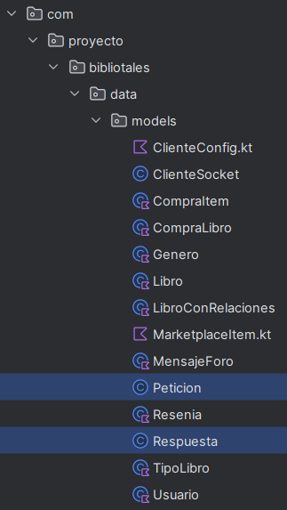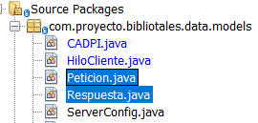
Las clases tanto en el cliente como en el servidor deben ser idénticas, incluyendo la ruta de directorios en las que se almacenan

En el backend destacan especialmente las clases Servidor y HiloCliente. La clase Servidor es la encargada de aceptar conexiones entrantes, mientras que HiloCliente se ocupa de atender cada una de ellas y de procesar las peticiones recibidas. Esta división es importante porque refleja que la arquitectura del sistema no está pensada como una única ejecución lineal, sino como un entorno en el que puede haber varios clientes conectados a la vez. En este punto, el diseño de clases muestra bastante bien cómo se articula la parte de red del proyecto y cómo se separa la escucha de conexiones del tratamiento concreto de cada petición.

Otro bloque importante lo forma el Componente de Acceso a Datos, representado por CADPI. Esta clase centraliza el acceso a Oracle y contiene métodos para operar con las distintas entidades del sistema. En lugar de repartir las consultas por varias partes del servidor, se ha optado por concentrarlas en esta clase, lo que favorece un diseño más modular. Así, CADPI mantiene relación directa con las clases de dominio, ya que recibe y devuelve objetos como Libro, Usuario, Genero o Resena al realizar operaciones sobre la base de datos.
Dentro del CADPI, se han designado los scripts de los CRUD de las tablas a los diferentes integrantes del equipo de desarrollo. Los scripts de Óscar comienzan en la línea 90, los de Jon Ander en la 415, los de Víctor en la 738, y los de Santiago en la 995

Las clases de dominio son las que representan realmente la información principal del sistema. En este grupo se encuentran Usuario, Libro, TipoLibro, Genero, Resena, MensajeForo, Marketplace, Compra_Libro, Compra_Item y LibroGenero. Cada una de ellas recoge los atributos propios de su entidad correspondiente y dispone de los métodos necesarios para construir, consultar o modificar sus valores. Por ejemplo, Usuario representa los datos del perfil del lector o administrador; Libro concentra la información de cada obra; Resena y MensajeForo recogen la interacción social; y Marketplace, Compra_Libro y Compra_Item permiten modelar la parte económica de la plataforma. LibroGenero, por su parte, refleja en el diseño software la relación entre libros y géneros.
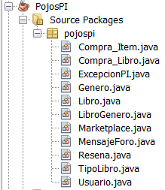

Modelo Relacional

El modelo relacional de Bibliotales se ha generado a partir del modelo entidad-relación definido en el análisis y se ha concretado en una base de datos Oracle formada por las tablas principales del sistema, sus claves, relaciones y restricciones. Este modelo recoge de manera estructurada toda la información que necesita la aplicación para funcionar y constituye la base física sobre la que se apoyan tanto el servidor como el componente de acceso a datos.

Usuario
La tabla usuario almacena la información de cada usuario registrado en la plataforma. Está formada por los campos id_usuario, nombre_usuario, correo, contrasena, tipo_usuario, puntos, fecha_registro y fecha_nacimiento. La clave primaria de la tabla es id_usuario, y además existen restricciones de unicidad sobre nombre_usuario y correo, con el objetivo de evitar registros duplicados. También se establece una restricción para controlar que tipo_usuario solo pueda tomar los valores 'R' o 'A', y otra para asegurar que el número de puntos nunca sea negativo.

Tipo_libro y Genero
La clasificación de los libros se apoya en dos tablas auxiliares. Por un lado, tipo_libro recoge los distintos tipos de obra mediante los campos id_tipo y nombre_tipo, siendo id_tipo la clave primaria y nombre_tipo un valor único con longitud mínima controlada. Por otro lado, la tabla genero almacena los géneros literarios mediante id_genero y nombre_genero, aplicando igualmente clave primaria, unicidad y una restricción de longitud mínima en el nombre. Estas dos tablas permiten organizar el catálogo de forma más clara y facilitan la clasificación posterior de los libros.

Libro
La tabla libro constituye una de las entidades centrales del modelo relacional. En ella se almacenan los campos id_libro, titulo, descripcion, fecha_publicacion, url_archivo, id_usuario, id_tipo, costo_dinero y portada. id_libro es la clave primaria, mientras que titulo y url_archivo tienen restricción de unicidad. Además, el atributo costo_dinero debe ser mayor o igual que cero y el título debe cumplir una longitud mínima. La relación con la tabla usuario se establece mediante la clave foránea id_usuario, y la relación con tipo_libro mediante id_tipo. De esta manera, cada obra queda vinculada a su autor y a su tipo correspondiente.

Libro_genero
La relación entre libros y géneros se resuelve a través de la tabla intermedia libro_genero, formada por id_libro e id_genero. Ambos campos son claves foráneas y, al mismo tiempo, forman la clave primaria compuesta de la tabla. Esta solución permite representar una relación muchos a muchos, algo necesario porque un mismo libro puede estar asociado a varios géneros y, a la vez, un mismo género puede aplicarse a múltiples libros. Este diseño evita redundancias y mantiene el modelo normalizado.

Resena
La tabla resena recoge las valoraciones que los usuarios realizan sobre las obras. Está formada por id_resena, puntuacion_resena, comentario_resena, fecha_resena, id_libro e id_usuario. La clave primaria es id_resena, mientras que id_libro e id_usuario actúan como claves foráneas. La restricción más destacable de esta tabla es la que obliga a que la puntuación se mantenga entre 1 y 5, lo que garantiza que el sistema de valoraciones siga un rango fijo y coherente en toda la plataforma.

Mensaje_foro
En cuanto a la interacción social, esta se apoya en la tabla mensaje_foro, que contiene los campos id_mensaje, contenido, fecha_mensaje_foro, id_usuario, id_mensaje_padre, titulo e id_libro. La clave primaria es id_mensaje, y se establecen claves foráneas hacia usuario y libro. Además, id_mensaje_padre referencia a otro registro de la misma tabla, lo que permite construir hilos jerárquicos de respuestas dentro de los foros de cada obra. Gracias a esta autorrelación, el sistema puede representar tanto mensajes principales como respuestas a comentarios previos.

Marketplace
La parte de personalización interna se modela mediante la tabla marketplace, en la que se almacenan los ítems disponibles para comprar con puntos. Sus atributos son id_item, nombre_item, descripcion, costo_puntos, tipo_item e id_usuario. La clave primaria es id_item, y nombre_item debe ser único. También se restringe que costo_puntos no pueda ser negativo y que tipo_item solo pueda tomar los valores 'E', 'M' o 'F'. Con ello se garantiza que los productos del marketplace mantengan una estructura consistente y acorde con las categorías definidas en el sistema.

Compra_libro y Compra_item
Las compras se dividen en dos tablas. Por un lado, compra_libro almacena las adquisiciones de obras mediante los campos id_compra, id_usuario, id_libro y fecha_libro_compra. Por otro, compra_item registra los canjes o compras del marketplace a través de id_compra, id_usuario, id_item y fecha_item_compra. En ambos casos, id_compra es la clave primaria, y el resto de campos establecen las relaciones necesarias con usuarios, libros o ítems. Estas tablas permiten mantener el historial de operaciones de la plataforma y dar soporte tanto a la biblioteca del usuario como al control del sistema de puntos.

Secuencias y triggers
Además de las tablas principales, la base de datos incorpora otros elementos que completan el modelo físico. Por ejemplo, existen secuencias para la generación automática de identificadores, como libro_seq, usuario_seq, resena_seq, mensaje_foro_seq, marketplace_seq o tipo_libro_seq. También se definen triggers, como el encargado de asignar automáticamente el identificador de un libro cuando no se proporciona en la inserción. Junto a ello aparecen múltiples tablas de auditoría con sufijo _JN, acompañadas de sus correspondientes triggers, que permiten registrar inserciones, modificaciones y borrados sobre las tablas principales. Esto añade un nivel de trazabilidad bastante útil para controlar los cambios producidos en la base de datos.

Procedimientos almacenados
Finalmente, también se han implementado procedimientos almacenados para actualizar distintas entidades, como actualizar_usuario, actualizar_libro, actualizar_genero, actualizar_tipo_libro, actualizar_marketplace, actualizar_mensaje_foro, actualizar_resena, actualizar_compra_libro o actualizar_compra_item. La presencia de estos procedimientos demuestra que parte de la lógica de modificación de datos no se deja únicamente al servidor, sino que también se apoya en la propia base de datos para centralizar determinadas operaciones de actualización.

A continuación, en el siguiente pdf, se verá un mejor vistazo a las tablas que conforman la base de datos, junto a sus respectivas tablas caché, las cuales son importantes para saber que operaciones se han hecho en cada tabla.

8. MATRICES DE TRAZABILIDAD
El objetivo de este apartado es garantizar que todos los elementos de análisis y diseño del proyecto estén correctamente alineados y justificados. A continuación, se presentan las matrices de trazabilidad que relacionan los diferentes artefactos del ciclo de desarrollo.

Especificación de requisitos - casos de uso
Esta matriz demuestra que todos los Requisitos Funcionales (RF) han sido contemplados en las interacciones descritas en los Casos de Uso (UC).
Requisitos Funcionales (RF) | Entidad Afectada | Casos de Uso (UC) Relacionados
RF.01 al RF.05 | Libros | UC2 (Consultar catálogo), UC3 (Alta libro), UC4 (Gestionar propios), UC5 (Baja globales)
RF.06 al RF.10 | Tipos de Libro | UC6 (Gestionar Tipos y Géneros)
RF.11 al RF.15 | Usuarios | UC1 (Registrarse), UC12 (Gestionar Usuarios)
RF.16 al RF.21 | Géneros | UC6 (Gestionar Tipos y Géneros)
RF.22 al RF.26 | Reseñas | UC7 (Gestionar Reseñas), UC9 (Moderar Comunidad)
RF.27 al RF.31 | Mensajes de Foro | UC8 (Gestionar Foros), UC9 (Moderar Comunidad)
RF.32 al RF.36 | Ítems Marketplace | UC10 (Consultar Marketplace), UC13 (Gestionar Marketplace)
RF.37 al RF.40 | Compras de Libros | UC11 (Comprar libro/ítem), UC14 (Historial), UC15 (Devoluciones)
RF.41 al RF.44 | Compras de Ítems | UC11 (Comprar libro/ítem), UC14 (Historial), UC15 (Devoluciones)

Especificación de requisitos – modelo entidad relación
Esta matriz vincula las funcionalidades exigidas por el sistema con las entidades conceptuales encargadas de soportar dicha información.

Requisitos Funcionales (RF) | Entidad del Modelo E/R
RF.01, RF.02, RF.03, RF.04, RF.05 | LIBRO
RF.06, RF.07, RF.08, RF.09, RF.10 | TIPO_LIBRO
RF.11, RF.12, RF.13, RF.14, RF.15 | USUARIO
RF.16, RF.17, RF.18, RF.19, RF.20, RF.21 | GENERO
RF.22, RF.23, RF.24, RF.25, RF.26 | RESEÑA
RF.27, RF.28, RF.29, RF.30, RF.31 | MENSAJE_FORO
RF.32, RF.33, RF.34, RF.35, RF.36 | MARKETPLACE
RF.37, RF.38, RF.39, RF.40 | COMPRA_LIBRO
RF.41, RF.42, RF.43, RF.44 | COMPRA_ITEM

Especificación de requisitos – modelo relacional
Esta matriz traza cómo las entidades conceptuales del negocio se han transformado en las tablas físicas de la base de datos Oracle, incluyendo las tablas de auditoría.
Entidad del Modelo E/R | Tablas Físicas (Modelo Relacional Oracle)
USUARIO | usuario, usuario_JN
LIBRO | libro, libro_JN
TIPO_LIBRO | tipo_libro, tipo_libro_JN
GENERO | genero, genero_JN
(Relación Libro-Género) | libro_genero, libro_genero_JN
RESENA | reseña, reseña_JN
MENSAJE_FORO | mensaje_foro, mensaje_foro_JN
MARKETPLACE | marketplace, marketplace_JN
COMPRA_LIBRO | compra_libro, compra_libro_JN
COMPRA_ITEM | compra_item, compra_item_JN

Casos de uso – clases
Esta matriz justifica qué clases de la arquitectura del software (Frontend en Android y Backend en Java) intervienen para dar solución a los Casos de Uso.
Casos de Uso (UC) | Clases del Sistema (Frontend Android / Backend NetBeans)
UC1: Registrarse en el sistema | RegistrarseActivity, Usuario, UsuarioCAD, ClienteConfig, ClienteSocket
UC2: Consultar catálogo | Libro ,LibroCAD, SupabaseStorageManager
UC3 / UC4: Gestión Libros (Alta/Edición) | GestionLibroActivity, Libro, LibroCAD, SupabaseStorageManager
UC7: Gestionar Reseñas | ResenaActivity, Resena, ResenaCAD
UC8: Gestionar Foros | ForoActivity, MensajeForo, ForoCAD
UC10 / UC11: Compras y Marketplace | MarketplaceActivity, Item, CompraItem, MarketplaceCAD

Modelo entidad relación – clases
Esta matriz demuestra la correspondencia entre los datos persistentes y los objetos lógicos manejados por el código Java en la capa de Componente de Acceso a Datos (CAD).
Entidad del Modelo E/R | Clases Modelo (DTO / POJO) | Clases de Acceso a Datos (CAD)
USUARIO | Usuario | UsuarioCAD
LIBRO | Libro | LibroCAD
TIPO_LIBRO | TipoLibro | TipoLibroCAD
GENERO | Genero | GeneroCAD
RESENA | Resena | ResenaCAD
MENSAJE_FORO | MensajeForo | MensajeForoCAD
MARKETPLACE | MarketplaceItem | MarketplaceCAD
COMPRA_LIBRO | CompraLibro | CompraLibroCAD
COMPRA_ITEM | CompraItem | CompraItemCAD

